BAB IV
PERANCANGAN SISTEM PENYAMPAIAN INFORMASI DAN PENGAJUAN ADMINISTRASI PADA GEREJA KRISTEN
KALIMANTAN BARAT JEMAAT SUNGAI
RAYA DALAM

- Rancangan Sistem Usulan
Setelah menganalisis sistem berjalan pada Gereja Kristen Kalimantan Barat (GKKB) Jemaat Sungai Raya Dalam, maka penulis akan merancang sistem usulan yang akan membantu GKKB Jemaat Sungai Raya Dalam untuk mengefektifkan kegiatan penyampaian informasi dan pengajuan administrasi pada GKKB Jemaat Sungai Raya Dalam. Sistem yang diusulkan merupakan sistem yang berbasis website yang dijalankan melalui media internet. Sistem yang dirancang memiliki ciri-ciri dan alur sistem yang serupa dengan sistem sebelumnya sehingga pengurus GKKB Jemaat Sungai Raya Dalam dapat mudah cepat beradaptasi dengan baik apabila diterapkan. Sistem yang dirancang dapat membantu gereja dalam memperluas jangkauan penyampaian informasi terutama informasi mengenai gereja dan kegiatan yang akan dilakukan oleh GKKB Jemaat Sungai Raya Dalam. Sistem yang dirancang juga dapat membantu dalam mengolah data administrasi gereja dan membantu pembuatan laporan yang dapat lebih terorganisir.

- Prosedur Sistem Usulan
Prosedur sistem baru yang diusulkan penulis merupakan dari prosedur sistem yang sedang berjalan pada GKKB Jemaat Sungai Raya Dalam. Adapun prosedur sistem yang diusulkan secara lengkap adalah sebagai berikut:
- Jemaat
- Prosedur Registrasi Akun
Prosedur registrasi akun merupakan prosedur mendaftar akun baru bagi jemaat yang masih belum mempunyai akun. Prosedur dimulai saat jemaat telah masuk ke halaman utama website gereja. Jemaat dapat menekan button “daftar” untuk masuk ke halaman pendaftaran. Jemaat dapat memasukkan username, password, confirmPassword, email, namaLengkap, jenisKelamin, tempatLahir, tanggalLahir, noHp, alamatLengkap, provinsi, kota, kecamatan, kelurahan, kodePos, pekerjaan. Setelah itu, jemaat dapat menekan button “daftar” untuk mendaftarkan akunnya. Kemudian jemaat akan melakukan verifikasi email untuk mengaktifkan akun yang telah didaftar. Setelah jemaat menyelesaikan verifikasi akun, maka jemaat dapat melakukan login ke dalam website.
- Prosedur Login Akun
Prosedur login akun adalah prosedur untuk jemaat dapat melakukan pendaftaran yang telah disediakan di dalam website. Prosedur ini dimulai saat jemaat telah masuk ke halaman utama website gereja. Jemaat dapat menekan tombol “masuk” pada pojok kanan website. Setelah itu jemaat dapat memasukkan username dan password yang telah dibuat. Jika jemaat belum mempunyai akun, jemaat dapat terlebih dahulu melakukan pendaftaran dengan menekan tombol “daftar” yang telah disediakan.
- Prosedur Kelola Akun
Prosedur kelola akun merupakan prosedur untuk mengubah data identitas jemaat dan mengubah password. Prosedur ini dimulai saat jemaat telah berhasil melakukan login dan masuk ke halaman utama website gereja. Kemudian, jemaat dapat menekan button yang terdapat nama lengkap akunnya dan terdapat sebuah dropdown yang berisikan “kelola akun” dan “logout”. Jemaat dapat menekan pada bagian “kelola akun” dan website akan menampilkan halaman kelola akun.
Setelah halaman tampil, jemaat dapat melihat atau melakukan proses mengubah biodata diri atau mengubah password akun. Jika ingin mengubah data, jemaat dapat menekan tombol “ubah data”. Kemudian jemaat memilih dan mengisi data yang ingin diubah. Setelah itu, jemaat dapat menekan tombol “simpan” dan melakukan konfirmasi perubahan data. Jemaat juga dapat mengubah password akun. Jemaat dapoat menekan tombol “ubah password” dan website menampilkan halaman ubah password. Selanjutnya, jemaat dapat meng-input data password lama, password baru, dan konfirmasi password baru. Setelah itu, jemaat menekan tombol “ubah password” dan melakukan konfirmas perubahan password.
- Prosedur Mendaftar
Prosedur mendaftar merupakan prosedur untuk melakukan pendaftaran kelas pembaptisan, kelas bimbingan pranikah, dan pemberkatan pernikahan. Berikut merupakan penjelasan dari berbagai prosedur mendaftar.
      - Prosedur Mendaftar Kelas Pembaptisan
Prosedur ini dimulai dari jemaat telah login dan sudah di halaman utama website gereja. Jemaat dapat langsung menekan pada bagian navigasi website yang bertuliskan “Pendaftaran”. Kemudian jemaat dapat memilih pada bagian “Kelas Pembaptisan” dan akan diarahkan ke halaman yang berisi form untuk melakukan pendaftaran kelas pembaptisan. Setelah masuk ke halaman pendaftaran, sistem akan secara otomatis mengisi data identitas jemaat yang telah terdaftar pada sistem. Data tersebut diperoleh dari data pada saat jemaat melakukan registrasi akun, sehingga data tersebut dapat ditampilkan pada setiap pendaftaran.
Setelah itu, jemaat mengisi data yang harus dilengkapi yaitu mengisi persetujuan mengikuti kelas pembaptisan, dan memilih sesi kelas. Setelah semua telah diisi, jemaat dapat menekan button “daftar” untuk melakukan pendaftaran. Pendaftaran yang telah dilakukan akan diverifikasi terlebih dahulu oleh admin. Jika proses verifikasi pendaftaran disetujui, maka jemaat dinyatakan telah terdaftar dalam kelas pembaptisan.
      - Prosedur Mendaftar Pembaptisan
Prosedur mendaftar pembaptisan merupakan prosedur untuk mendaftar pembaptisan yang dilakukan ketika jemaat telah menyelesaikan kelas pembaptisan dan jemaat yang memutuskan untuk mengambil pembaptisan. Syarat untuk menmdaftar pembaptisan adalah jemaat harus mengikuti dan menyelesaikan kelas pembaptisan terlebih dahulu. Prosedur mendaftar pembaptisan dimulai dari jemaat telah melakukan login dan masuk ke halaman utama website gereja. Selanjutnya, jemaat dapat menekan tombol “Pendaftaran” pada bagian navigasi website dan memilih pendaftaran pembaptisan.
Setelah halaman pendaftaran pembaptisan tampil, beberapa data identitas jemaat akan ditampilkan pada form. Data identitas tersebut diambil dari data registrasi akun jemaat yang telah melakukan registrasi. Setelah itu, jemaat perlu mengisi beberapa data yang harus dilengkapi yaitu, memilih opsi baptis (sidi, selam, dan percik), memilih ukuran jubah, dan meng-upload pas foto. Setelah data telah diisi, jemaat dapat menekan tombol “Daftar” untuk melakukan pendaftaran. Pendaftaran tersebut akan diverifikasi terlebih dahulu oleh admin. Jika verifikasi pendaftaran disetujui, maka jemaat dinyatakan telah terdaftar dalam pembaptisan.
      - Prosedur Mendaftar Kelas Bimbingan Pranikah
Prosedur mendaftar kelas bimbingan pranikah adalah prosedur jemaat untuk mendaftar kelas bimbingan pranikah. Syarat untuk mendaftar kelas bimbingan pranikah adalah jemaat atau pasangannya telah dibaptis dan telah menjadi anggota dari GKKB Jemaat Sungai Raya Dalam. Jika jemaat belum dibaptis dan belum menjadi anggota gereja, maka jemaat dapat mengikuti kelas pembaptisan terlebih dahulu. Setelah itu jemaat dapat mendaftar kelas bimbingan pranikah.
Prosedur mendaftar dimulai dari jemaat telah melakukan login dan masuk ke halaman utama website gereja. Jemaat dapat menekan pada bagian navigasi website yang bertuliskan “Pendaftaran” dan memilih bagian “Kelas Bimbingan Pranikah” dan akan diarahkan ke halaman yang berisi form untuk melakukan pendaftaran kelas bimbingan pranikah. Setelah masuk ke halaman tersebut, sistem akan secara otomatis mengisi beberapa data identitas jemaat seperti nama jemaat, tanggal lahir dan nomor handphone. Data tersebut diperoleh dari data pada saat jemaat melakukan registrasi akun, sehingga data tersebut dapat ditampilkan pada setiap pendaftaran. Selanjutnya, jemaat perlu melengkapi beberapa data yaitu nama pasangannya, tanggal lahir pasangannya, nomor handphone pasangannya, meng-upload foto berkas surat baptis jemaat atau pasangannya yang diterbitkan oleh GKKB Jemaat Sungai Raya Dalam atau sinode GKKB, dan yang terakhir memilih sesi kelas bimbingan pranikah.
Setelah melengkapi beberapa data yang diminta, jemaat dapat menekan tombol daftar untuk melakukan proses pendaftaran. Proses pendaftaran ini akan melewati tahap verifikasi untuk memastikan jemaat atau pasangannya telah memenuhi persyaratan dalam mendaftar kelas bimbingan pranikah. Jika jemaat atau pasangannya memenuhi persyaratan, maka pendaftaran tersebut akan disetujui. Jika jemaat atau pasangannya tidak memenuhi syarat maka pendaftaran tersebut akan ditolak.
      - Prosedur Mendaftar Pemberkatan Pernikahan
Prosedur mendaftar pemberkatan pernikahan adalah prosedur bagi jemaat yang ingin melaksanakan pemberkatan pernikahan di GKKB Jemaat Sungai Raya Dalam. Prosedur ini mempunyai persyaratan yang harus dipenuhi jemaat untuk dapat mendaftar pemberkatan pernikahan. Syarat yang harus dipenuhi yaitu pertama, jemaat atau pasangannya telah menjadi anggota GKKB Jemaat Sungai Raya Dalam atau telah dibaptis di GKKB Jemaat Sungai Raya Dalam. Kedua, jemaat dan calon pasangannya yang hendak mendaftar pemberkatan pernikahan telah selesai mengikuti kelas bimbingan pranikah. Jika jemaat belum memenuhi kedua persyaratan tersebut, maka jemaat dan pasangannya tidak akan dapat mendaftar pemberkatan pernikahan dan diharuskan untuk memenuhi kedua persyaratan tersebut.
Jemaat yang telah memenuhi persyaratan, dapat melakukan login dan masuk ke halaman utama website gereja. Jemaat dapat menekan pada bagian navigasi website yang bertuliskan “Pendaftaran” dan memilih pada bagian “Pemberkatan Pernikahan”. Website akan diarahkan ke halaman yang berisi form untuk melakukan pendaftaran pemberkatan pernikahan. Setelah masuk ke halaman pendaftaran, beberapa identitas data jemaat akan terisi secara otomatis oleh sistem. Data tersebut diperoleh dari data pada saat jemaat melakukan registrasi akun, sehingga data tersebut dapat ditampilkan pada setiap pendaftaran. Kemudian jemaat perlu mengisi beberapa data yang diminta oleh sistem. Data yang diminta yaitu: Input nama pasangan, upload surat baptis dan sertifikat bimbingan pranikah, input hari pemberkatan, input tanggal pemberkatan, input waktu pemberkatan, input salah satu nama orang tua mempelai pria dan wanita.
Setelah jemaat telah selesai mengisi data pendaftaran, jemaat dapat melakukan pendaftaran dan menekan tombol daftar untuk melanjutkan proses pendaftaran. Proses pendaftaran akan melalui proses verifikasi yang akan dilakukan oleh admin untuk mengecek apakah jemaat dan pasangannya telah memenuhi persyaratan tersebut. Jika jemaat dan pasangannya telah memenuhi syarat maka pendaftaran tersebut akan disetujui oleh admin dan pendaftaran akan dinyatakan berhasil. Jika belum memenuhi syarat tersebut, maka pendaftaran tersebut akan tidak disetujui oleh admin.
- Gembala
- Prosedur Login
Prosedur ini dimulai dari gembala membuka halaman login admin. Setelah halaman login telah tampil, gembala dapat melakukan login dengan memasukkan username dan password yang telah dimiliki. Setelah berhasil melakukan login, akan ditampilkan halaman dashboard. Halaman dashboard yang ditampilkan ke gembala akan berbeda dari halaman dashboard yang akan ditampilkan kepada admin biasa. Halaman dashboard admin yang ditampilkan kepada gembala mempunyai hak akses untuk mengelola akun admin seperti menambahkan, mengubah, atau menghapus record data admin.
- Prosedur Registrasi Admin
Prosedur ini dilakukan saat gembala akan menambahkan admin baru. Prosedur dimulai dari gembala telah melakukan login dan masuk ke halaman dashboard admin, kemudian gembala dapat mengklik pada bagian registrasi admin dan akan tampil halaman registrasi admin. Setelah itu gembala dapat memasukkan nama lengkap, username, password, dan konfirmasi password. Kemudian, gembala dapat menyimpan data tersebut dengan menekan tombol “simpan”.
Proses penyimpanan data tersebut akan divalidasi terlebih dahulu oleh sistem, jika data admin baru tersebut sudah ada maka proses simpan data akan dibatalkan dan sistem akan menampilkan pesan bahwa data sudah ada. Jika data admin baru tersebut belum ada, maka proses simpan data berhasil dan admin baru dapat melakukan login ke halaman dashboard.
- Prosedur Laporan Pendaftaran
Prosedur laporan pendaftaran adalah prosedur untuk melihat laporan dan mencetak laporan pendaftaran yang telah dilakukan oleh jemaat. Laporan tersebut berisi jumlah pendaftar yang telah melakukan pendaftaran kelas pembaptisan, kelas bimbingan pranikah, dan pemberkatan pernikahan serta total jumlah pendaftaran yang telah dilakukan.
Prosedur dimulai gembala telah melakukan login dan masuk halaman dashboard. Kemudian gembala memilih bagian “Laporan Pendaftaran” pada navigasi halaman dashboard. Setelah halaman laporan pendaftaran terbuka, gembala dapat melihat laporan pendaftaran yang telah dilakukan. Selain melihat laporan pendaftaran, gembala juga dapat mencetak laporan pendaftaran. Gembala akan memilih kriteria laporan yang ingin dicetak terlebih dahulu, seperti total jemaat yang mendaftar per kategori pendaftaran dan total seluruh pendaftaran. Setelah memilih kriteria laporan gembala dapat menekan tombol “Cetak Laporan” untuk menghasilkan file laporan dalam format PDF.
- Admin
  - Prosedur Login
Prosedur ini dimulai dari admin membuka halaman login admin. Kemudian halaman login telah tampil maka admin dapat memasukkan username dan password yang telah dimiliki dan menekan tombol “login”. Jika berhasil login, admin akan ditampilkan ke halaman dashboard.
  - Prosedur Kelola Data Berita
Prosedur kelola data berita adalah prosedur untuk kelola informasi yang akan ditampikan website GKKB Jemaat Sungai Raya Dalam. Prosedur ini dapat menambahkan informasi baru, mengubah isi informasi, dan menghapus informasi. Prosedur ini dimulai dari admin yang telah melakukan login. Kemudian pada halaman dashboard, admin memilih bagian “form Data” dan memilih “Data Berita”. Kemudian, admin dapat meng-input-kan data yang sesuai pada form tersebut. Admin meng-input-kan, tanggalBerita, judulBerita, isiBerita, gambar, dan file (isi file dapat berupa video atau dokumen berformat .pdf dan input-an ini bersifat opsional).
Setelah melakukan input data berita, admin dapat menekan tombol simpan untuk menyimpan data tersebut. Jika admin ingin mengubah isi dari informasi, admin dapat menekan button “Ubah” dikolom aksi dan menekan button “Hapus” dikolom aksi untuk menghapus data yang telah dibuat.
  - Prosedur Verifikasi Data Pendaftaran
Prosedur verifikasi data pendaftaran merupakan prosedur untuk memastikan bahwa data pendaftaran yang masuk ke dalam sistem akurat dan valid. Prosedur dimulai dari admin telah melakukan login dan masuk halaman dashboard. Selanjutnya, admin memilih “Verifikasi Data Pendaftaran” pada bagian navigasi halaman dashboard. Verifikasi data pendaftaran tersebut mempunyai empat kategori pendaftaran yaitu, pendaftaran kelas pembaptisan, pendaftaran pembaptisan, pendaftaran kelas bimbingan pranikah, dan pendaftaran pemberkatan pernikahan. Berikut merupakan penjelasan dari prosedur verifikasi data dari empat kategori pendaftaran tersebut.
      - Verifikasi Data Pendaftaran Kelas Pembaptisan
Prosedur verifikasi data pendaftaran kelas pembaptisan adalah prosedur untuk verifikasi data jemaat yang melakukan pendaftaran kelas pembaptisan. Prosedur ini dimulai dari admin memilih kategori “Data Pendaftaran Kelas Pembaptisan”. Setelah halaman tersebut tampil, admin dapat melihat tabel yang berisikan data pendaftaran kelas pembaptisan jemaat yang belum terverifikasi dan telah terverifikasi. Selanjutnya admin harus melakukan verifikasi data pendaftaran yang masih belum terverifikasi. Admin perlu mengecek data yang telah di-input oleh jemaat sebelum menyetujui pendaftaran tersebut. Jika data tersebut valid, admin dapat menekan tombol “Disetujui” pada kolom aksi di tabel data pendaftaran. Jemaat akan menerima informasi bahwa pendaftaran kelas pembaptisan telah disetujui.
      - Verifikasi Data Pendaftaran Pembaptisan
Prosedur verifikasi data pendaftaran pembaptisan adalah prosedur untuk verifikasi data jemaat yang telah mendaftar pembaptisan. Prosedur ini dimulai dari admin memilih pada bagian “Data Pendaftaran Pembaptisan”. Setelah halaman tersebut tampil, admin dapat melihat data pendaftaran yang belum terverifikasi dan telah diverifikasi. Selanjutnya, admin harus melakukan verifikasi terhadap data yang belum diverifikasi.
Admin perlu melakukan pengecekan data yang telah di-input oleh jemaat dan mengecek jumlah presensi jemaat pada kehadiran kelas pembaptisan. Jika jumlah presensi kehadiran jemaat kurang dari 10 dari 14 pertemuan maka pendaftaran pembaptisan dapat ditolak dan jemaat tidak dapat mengikuti sakramen pembaptisan. Jika presensi kehadiran jemaat lebih dari 10, maka pendaftaran akan disetujui dan jemaat dapat mengikuti sakramen pembaptisan.
      - Verifikasi Data Pendaftaran Kelas Bimbingan Pranikah
Prosedur verifikasi data pendaftaran kelas bimbingan pranikah merupakan prosedur untuk melakukan verifikasi terhadap data pendaftaran kelas bimbingan pranikah. Prosedur ini dimulai dari admin memilih halaman “Data Pendaftaran Kelas Bimbingan Pranikah”. Setelah halaman tersebut tampil, admin dapat melihat data pendaftaran yang belum diverifikasi dan pendaftaran telah terverifikasi. Admin harus melakukan verifikasi data yang belum diverifikasi.
Admin perlu mengecek data yang telah di-input oleh jemaat yang mendaftar dan mengecek lampiran data surat baptis yang menjadi persyaratan untuk mendaftar kelas bimbingan pranikah. Jika data input dan lampiran valid, maka admin dapat menyetujui pendaftaran kelas bimbingan pranikah dan jemaat akan menerima informasi bahwa pendaftaran telah disetujui. Jika terdapat data input dan lampiran yang tidak valid, admin dapat melakukan penolakan pendaftaran tersebut dan jemaat akan menerima informasi bahwa pendaftaran telah ditolak.
      - Verifikasi Data Pendaftaran Pemberkatan Pernikahan
Prosedur verifikasi data pendaftaran pemberkatan pernikahan merupakan prosedur yang dilakukan oleh admin untuk mengecek data permohonan dan melakukan validasi terhadap pendaftaran pemberkatan pernikahan yang telah jemaat lakukan. Prosedur ini dimulai dari admin memilih halaman “Data Pendaftaran Pemberkatan Pernikahan”. Setelah halaman tersebut tampil, admin dapat melihat data pendaftaran yang masih belum diverifikasi dan sudah terverifikasi.
Data yang belum diverifikasi harus diverifikasi oleh admin. Admin perlu melakukan pengecekan data yang di-input terlebih dahulu. Jika data yang di-input valid, maka selanjutnya admin dapat melakukan pengecekkan lampiran data. Lampiran data yang perlu diperiksa adalah lampiran surat baptis dan sertifikat bimbingan pranikah. Jika lampiran data tersebut valid, maka admin dapat menyetujui pendaftaran pemberkatan pernikahan tersebut dan sistem akan memberikan informasi bahwa pendaftaran pemberkatan pernikahan telah disetujui.
  - Prosedur Cetak Data Presensi
Prosedur cetak data presensi merupakan prosedur mencetak data presensi jemaat yang telah diterima dalam pendaftaran kelas pembaptisan atau kelas bimbingan pranikah. Prosedur ini menghasilkan data presensi yang akan digunakan oleh gembala untuk melakukan presensi jemaat yang akan mengikuti kelas pembaptisan dan kelas bimbingan pranikah. Prosedur cetak data presensi ini akan menjadi bantuan verifikasi data untuk prosedur mendaftar pembaptisan dan mendaftar pemberkatan pernikahan.
Prosedur ini dimulai ketika masa pendaftaran telah ditutup. Admin telah melakukan login dan masuk halaman dashboard. Setelah halaman dashboard tampil, admin memilih halaman “Cetak Data Presensi”
pada navigasi halaman dashboard. Admin dapat memilih data pendaftaran kelas pembaptisan atau data pendaftaran kelas bimbingan pranikah untuk mencetak data pendaftaran. Setelah admin memilih salah satu data tersebut, sistem akan menampilkan data pendaftaran jemaat yang telah diverifikasi. Setelah itu, admin dapat menekan tombol cetak dan melakukan penyesuaian untuk format cetak sebelum melakukan cetak. Setelah selesai melakukan penyesuaian, admin dapat menekan tombol print dan kemudian memberikan hasil cetak tersebut kepada gembala yang mengajar.
  - Prosedur Laporan Pendaftaran
Prosedur laporan pendaftaran adalah prosedur untuk membuat laporan dan mencetak laporan pendaftaran yang telah dilakukan oleh jemaat. Laporan tersebut berisi jumlah pendaftar yang telah melakukan pendaftaran kelas pembaptisan, kelas bimbingan pranikah, dan pemberkatan pernikahan serta total jumlah pendaftaran yang telah dilakukan.
Prosedur dimulai admin telah melakukan login dan masuk halaman dashboard. Kemudian admin memilih bagian “Laporan Pendaftaran” pada navigasi halaman dashboard. Setelah halaman laporan pendaftaran terbuka, admin dapat memilih kriteria laporan yang ingin dicetak seperti total jemaat yang mendaftar per kategori pendaftaran dan total seluruh pendaftaran. Setelah memilih kriteria laporan admin dapat menekan tombol “Cetak Laporan” untuk menghasilkan file laporan dalam format PDF.

- Diagram UML Sistem Usulan
Dalam menggambarkan rancangan prosedur-prosedur yang telah dibuat pada sistem usulan, penulis akan menggunakan Unified Modelling Language (UML) untuk menggambarkan dan mengetahui aliran data dan proses serta interaksi yang terjadi pada sistem usulan dengan menggunakan diagram UML.
- Diagram Use Case
Sistem yang diusulkan terdiri dari tiga aktor, yaitu jemaat, gembala, dan admin. Jemaat harus melakukan registrasi akun terlebih dahulu jika jemaat belum mempunyai akun. Setelah selesai melakukan registrasi, jemaat dapat melakukan login ke halaman website utama dan bisa mengelola akun jemaat dan melakukan pendaftaran yang tersedia yaitu, pendaftaran kelas pembaptisan, perdaftaran kelas bimbingan pranikah, dan pendaftaran pemberkatan pernikahan.
Gembala dan admin harus terlebih dahulu melakukan login ke halaman dashboard untuk mengakses menu-menu yang ada di dalam sistem. Gembala dan admin dapat mengakses semua menu yang ada di halaman dashboard, terkecuali admin yang tidak dapat mengakses registrasi admin baru. Berikut merupakan penjelasan dari proses-proses yang dilakukan oleh aktor:
  - Aktor jemaat dapat melakukan proses registrasi akun, login, kelola akun, dan melakukan mendaftar (mendaftar kelas pembaptisan, kelas bimbingan pranikah, dan pemberkatan pernikahan).
  - Aktor gembala dapat melakukan prosedur registrasi admin baru, login admin, dan membuat laporan.
  - Aktor admin dapat melakukan proses login admin, kelola data berita, verifikasi data pendaftaran, cetak data presensi dan membuat laporan.

GAMBAR 4.1
USE CASE SISTEM USULAN
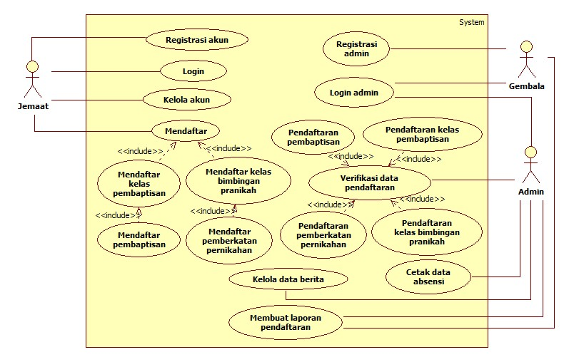
Sumber: Data Olahan, 2023
- Diagram Sekuensial
Diagram sekuensial akan menggambarkan urutan aliran kerja sistem dengan secara detail dari setiap proyek pada use case diagrarm di atas. Proses-proses dari sistem usulan akan dijelaskan melalui rancangan diagram sekuensial pada gambar-gambar berikut:
- Diagram Sekuensial Registrasi Akun
Gambar 4.2 merupakan diagram sekuensial registrasi akun yang mempunyai satu aktor yaitu aktor jemaat. Diagram sekuensial ini dimulai dari jemaat mengakses halaman website utama gereja. Setelah halaman website utama gereja tampil, jemaat dapat menekan tombol “Daftar” pada bagian navigasi website gereja dan masuk ke halaman registrasi akun. Kemudian jemaat dapat mulai melakukan input data yaitu username, password, confirmPassword, email, namaLengkap, jenisKelamin, tempatLahir, tanggalLahir, noHp, alamatLengkap, provinsi, kota, kecamatan, kelurahan, kodePos, dan pekerjaan. Setelah semua data ter-input, jemaat dapat menekan tombol “Daftar” unttuk memproses pendaftaran akun.
Sebelum memproses penyimpanan data, sistem akan melakukan validasi data terlebih dahulu. Jika data input-an tersebut masih tidak lengkap, maka sistem akan menampilkan pesan terhadap jemaat bahwa terdapat input-an data yang masih belum terisi. Jika data input-an tersebut telah lengkap, sistem akan mulai memproses penyimpanan data. Sistem akan mencari data terlebih dahulu di database. Jika username yang di-input telah ada, maka sistem akan membatalkan proses penyimpanan data dan menampilkan pesan username telah ada. Jika username yang di-input belum ada, sistem akan memproses penyimpanan data dan menampilkan pesan daftar berhasil. Setelah penyimpanan data berhasil, halaman registrasi akun akan pindah ke halaman verifikasi akun untuk mengaktifkan akun.

GAMBAR 4.2
DIAGRAM SEKUENSIAL REGISTRASI AKUN
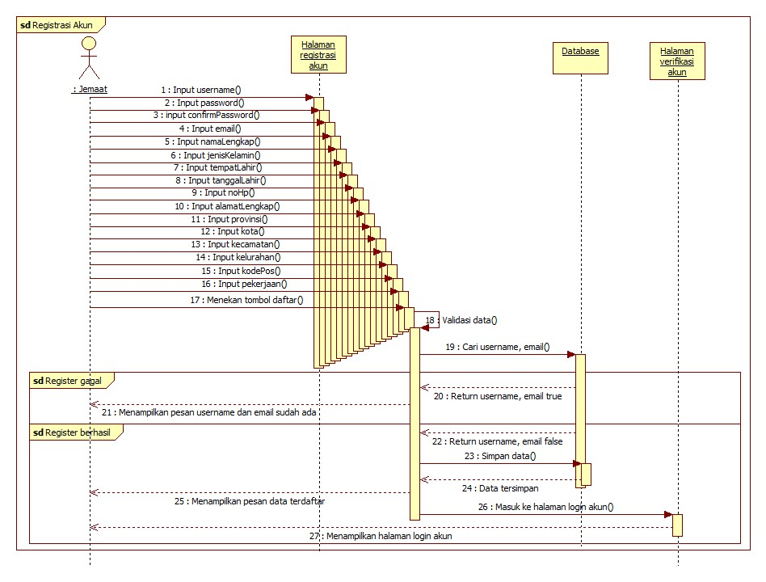
Sumber: Data Olahan, 2023
- Diagram Sekuensial Login Akun
Gambar 4.3 merupakan diagram sekuensial yang menjelaskan proses login yang dilakukan oleh jemaat. Jemaat yang telah mempunyai akun dapat mengakses halaman website utama gereja. Setelah halaman website tampil, jemaat dapat menekan tombol “Masuk” pada halaman navigasi website. Setelah masuk ke halaman login, jemaat dapat menginputkan username dan password yang dimiliki dan menekan tombol masuk. Sistem akan melakukan validasi data dengan mencari data akun di database. Jika data tersebut tidak ada, maka sistem akan menampilkan informasi gagal login. Jika data tersebut ada, sistem akan menampilkan bahwa login berhasil. Sistem juga akan mengarahkan halaman login kembali ke halaman website utama gereja.
GAMBAR 4.3
DIAGRAM SEKUENSIAL LOGIN AKUN
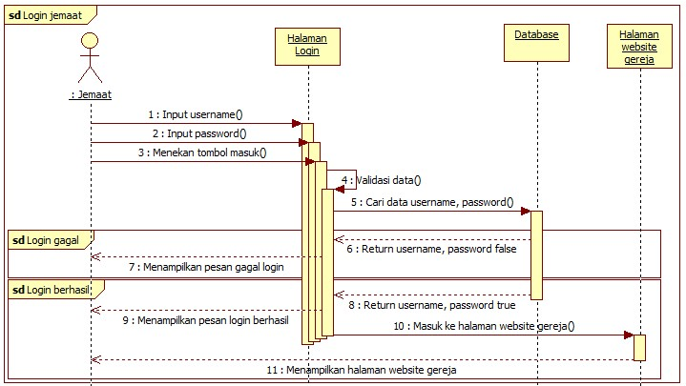
Sumber: Data Olahan, 2023
- Diagram Sekuensial Kelola Akun
GAMBAR 4.4
DIAGRAM SEKUENSIAL KELOLA AKUN
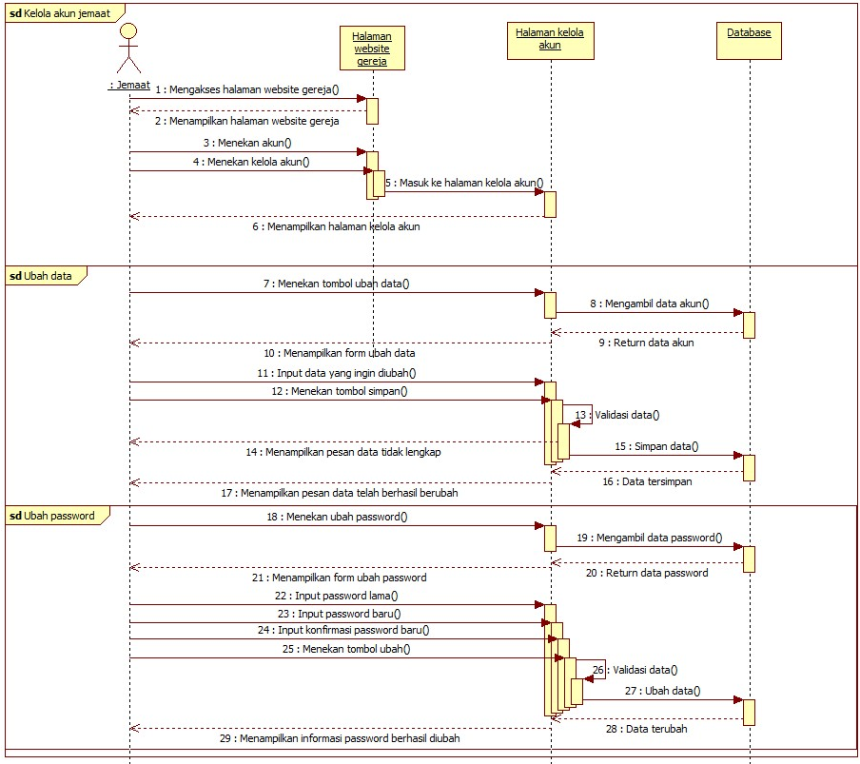
Sumber: Data Olahan, 2023
Gambar 4.4 merupakan diagram sekuensial yang menjelaskan proses jemaat dalam mengelola akun. Kelola akun ini terdapat ubah data identitas jemaat dan mengubah password akun jemaat. Proses diagram ini dimulai jemaat telah melakukan login dan masuk ke halaman website utama gereja. Jemaat dapat menekan tombol akun pada bagian navigasi website gereja dan jemaat menekan kelola akun. Setelah halaman kelola akun tampil jemaat dapat memilih untuk mengubah data atau mengubah password.
Jika jemaat ingin mengubah data identitas, maka jemaat dapat memilih “Ubah Data”. Setelah halaman ubah data tampil, jemaat dapat meng-input-kan data yang ingin diubah. Setelah itu, jemaat dapat menekan tombol simpan untuk memproses penyimpanan data baru. Jika ada input-an data yang tidak lengkap, sistem akan menampilkan pesan bahwa ada data yang tidak ter-input dan jemaat dapat melengkapi input-an data. Setelah melengkapi input data, jemaat menekan tombol simpan dan sistem akan memproses penyimpanan data baru. Kemudian, sistem akan menampilkan pesan bahwa data telah berhasil berubah kepada jemaat.
Jika jemaat ingin mengubah password, jemaat dapat memilih “Ubah Password”. Setelah halaman ubah password tampil, jemaat meng-input-kan password lama, password baru, dan konfirmasi password baru. Setelah melakukan input, jemaat menekan tombol ubah dan sistem akan melakukan perubahan data dalam database. Kemudian, sistem akan menampilkan informasi bahwa password telah berhasil diubah.
- Diagram Sekuensial Mendaftar
    - Diagram Sekuensial Mendaftar Kelas Pembaptisan
GAMBAR 4.5
DIAGRAM SEKUENSIAL MENDAFTAR KELAS PEMBAPTISAN
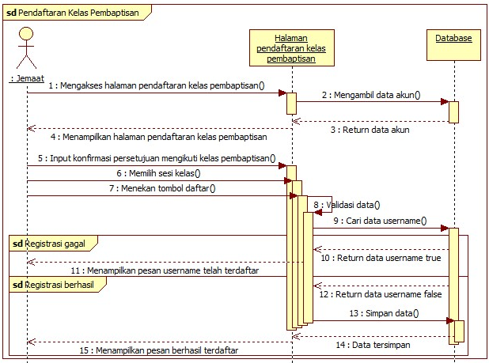
Sumber: Data Olahan, 2023
Gambar 4.5 merupakan penjelasan dari diagram sekuensial untuk proses mendaftar kelas pembaptisan. Diagram ini dimulai dari jemaat telah melakukan login dan mengakses halaman pendaftaran kelas pembaptisan. Sistem akan menampilkan halaman pendaftaran kelas pembaptisan dan sistem juga akan mengambil data akun jemaat dari database dan menampilkannya ke halaman pendaftaran kelas pembaptisan. Setelah itu, jemaat perlu mengisi data konfirmasi persetujuan mengikuti kelas pembaptisan dan memilih sesi kelas pembaptisan. Kemudian, jemaat menekan tombol daftar untuk melakukan pendaftaran. Sistem akan melakukan proses validasi data terlebih dahulu. Jika sistem menemukan data jemaat telah melakukan pendaftaran, maka proses pendaftaran akan ditolak. Jika sistem tidak menemukan data jemaat dalam database pendaftaran, maka sistem akan melakukan proses menyimpan data pendaftaran. Setelah pendaftaran berhasil dilakukan, maka sistem akan menampilkan pesan berhasil terdaftar kepada jemaat yang melakukan pendaftaran.
    - Diagram Sekuensial Mendaftar Pembaptisan
Diagram sekuensial pada Gambar 4.6 merupakan gambaran proses jemaat dalam mendaftar pembaptisan. Pendaftaran ini dapat dilakukan oleh jemaat ketika telah menyelesaikan kelas pembaptisan. Proses pada diagram sekuensial ini dimulai dari jemaat telah melakukan login dan masuk ke halaman pendaftaran pembaptisan. Sistem akan mengambil data akun jemaat dan menampilkan data tersebut ke halaman pendaftaran pembaptisan. Jemaat perlu melengkapi data yang perlu di-input yaitu opsi baptis, ukuran jubah, dan meng-upload pas foto. Setelah itu, jemaat dapat menekan tombol daftar untuk melakukan pendaftaran. Sistem akan melakukan validasi data terlebih dahulu. Jika sistem menemukan data jemaat yang telah melakukan registrasi, maka sistem akan menolak pendaftaran. Jika sistem tidak menemukan data jemaat, maka sistem akan memproses penyimpanan data ke dalam database. Proses penyimpanan data akan melakukan penyaringan data terutama pada bagian data lampiran upload foto. Jika data lampiran tersebut tidak valid atau invalid , maka sistem akan menampilkan pesan lampiran hanya berekstensi .jpg, atau .jpeg. Jika data lampiran valid, sistem akan melakukan penyimpanan data dan sistem akan menampilkan bahwa pendaftaran berhasil kepada jemaat yang mendaftar.
GAMBAR 4.6
DIAGRAM SEKUENSIAL MENDAFTAR PEMBAPTISAN
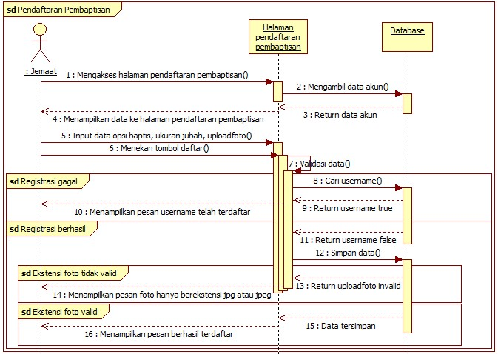
Sumber: Data Olahan, 2023
    - Diagram Sekuensial Mendaftar Kelas Bimbingan Pranikah
GAMBAR 4.7
DIAGRAM SEKUENSIAL MENDAFTAR KELAS BIMBINGAN PRANIKAH
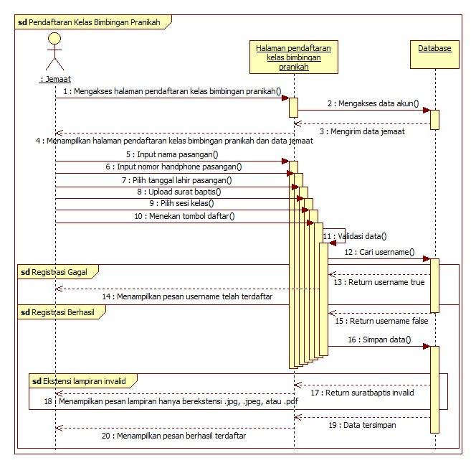
Sumber: Data Olahan, 2023
Gambar 4.7 merupakan diagram sekuensial yang menjelaskan proses jemaat dalam mendaftar kelas bimbingan pranikah. Proses ini dimulai dari jemaat telah melakukan login pada halaman website utama gereja. Setelah itu, jemaat dapat menekan bagian pendaftaran pada navigasi website dan memilih pendaftaran kelas bimbingan pranikah. Selanjutya sistem akan membuka halaman pendaftaran kelas bimbingan pranikah dan mengakses data akun jemaat. Kemudian, sistem akan menampilkan halaman pendaftaran kelas bimbingan pranikah dan data jemaat yang telah diakses.
Selanjutnya, jemaat perlu meng-input-kan beberapa data yang harus dilengkapi. Jemaat meng-input-kan nama pasangan, nomor handphone pasangan, tanggal lahir pasangan, upload surat baptis, pilih sesi kelas, dan menekan tombol daftar untuk melakukan pendaftaran. Sistem akan melakukan proses validasi data terlebih dahulu. Jika sistem menemukan data jemaat di database, sistem akan menolak penyimpanan data. Jika sistem tidak menemukan data jemaat di database, sistem akan melanjutkan proses penyimpanan data ke dalam database.
Proses penyimpanan data akan melakukan filter pada data lampiran surat baptis. Jika data lampiran tidak valid, maka sistem akan menampilkan pesan lampiran hanya berekstensi .jpg, .jpeg, atau .pdf. Jika data lampiran valid, sistem akan melakukan proses penyimpanan data dan sistem akan menampilkan pesan berhasil terdaftar kepada jemaat.
    - Diagram Sekuensial Mendaftar Pemberkatan Pernikahan
GAMBAR 4.8
DIAGRAM SEKUENSIAL MENDAFTAR PEMBERKATAN PERNIKAHAN
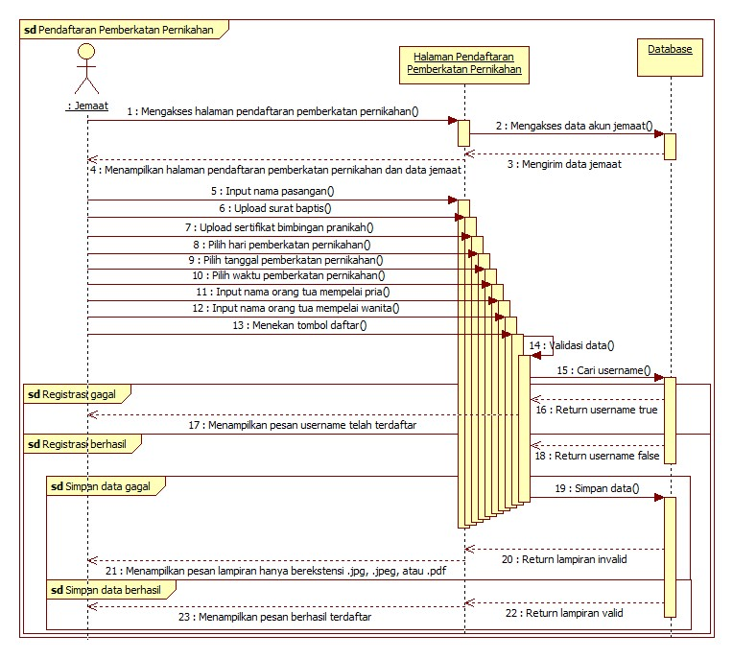
Sumber: Data Olahan, 2023
Gambar 4.8 merupakan diagram sekuensial yang menjelaskan proses jemaat dalam mendaftar pemberkatan pernikahan. Jemaat yang mendaftar pemberkatan pernikahan dipastikan telah menerima sakramen pembaptisan dan telah menyelesaikan kelas bimbingan pranikah. Proses ini dimulai dari jemaat telah melakukan login pada halaman website utama gereja. Jemaat menekan bagian pendaftaran pada navigasi website gereja dan memilih “Pendaftaran Pemberkatan Pernikahan”. Sistem akan membuka halaman tersebut dan mengakses data jemaat. Kemudian, sistem akan menampilkan halaman pendaftaran pembaptisan beserta data akun jemaat.
Jemaat perlu meng-input-kan beberapa data yang perlu dilengkapi yaitu input nama pasangan, upload surat baptis, upload sertifikat bimbingan pranikah, memilih hari pemberkatan pernikahan, memilih tanggal pemberkatan pernikahan, memilih waktu pemberkatan pernikahan, input nama salah satu orang tua mempelai pria, input nama salah satu orang tua mempelai wanita, dan menekan tombol daftar untuk melakukan pendaftaran. Sistem akan melakukan validasi data terlebih dahulu. Jika sistem menemukan data jemaat dalam database, maka sistem akan menolak melakukan penyimpanan data dan menampilkan pesan username telah terdaftar.
Jika sistem tidak menemukan data jemaat, maka sistem akan melanjutkan proses penyimpanan data. Proses penyimpanan data akan melakukan proses filter data pada data lampiran surat baptis dan sertifikat bimbingan pranikah. Jika data lampiran tidak valid, maka sistem akan menolak proses penyimpanan data. Jika data lampiran valid, maka sistem akan memproses penyimpanan data dan menampilkan pesan berhasil terdaftar.
- Diagram Sekuensial Login Admin dan Gembala
GAMBAR 4.9
DIAGRAM SEKUENSIAL LOGIN ADMIN DAN GEMBALA
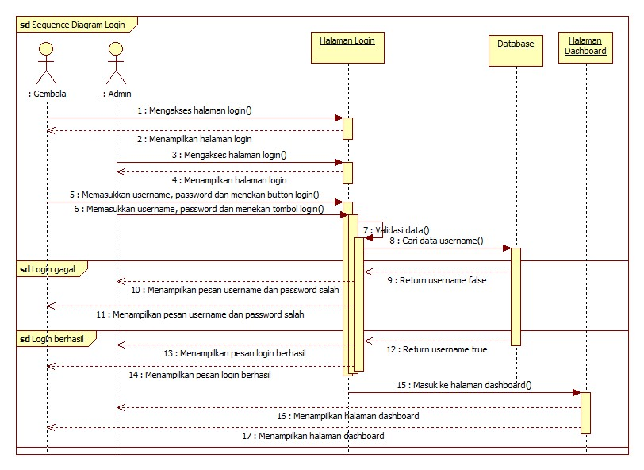
Sumber: Data Olahan, 2023
Gambar 4.9 merupakan diagram sekuensial yang menjelaskan proses login oleh admin dan gembala. Proses ini dimulai dari admin dan gembala akan mengakses halaman dashboard. Sebelum masuk ke halaman dashboard admin dan gembala perlu melakukan login untuk masuk ke halaman dashboard. Admin dan gembala mengakses halaman login dashboard. Setelah halaman tersebut tampil, admin dan gembala dapat memasukkan username dan password yang telah dimiliki dan menekan tombol login. Sistem akan melakukan validasi data dan mencari data di dalam database. Jika data tidak ada, maka sistem tidak dapat masuk ke halaman dashboard dan sistem akan menampilkan pesan username atau password salah. Jika data yang di-input ada dalam database, maka sistem akan menampilkan pesan login berhasil dan masuk ke halaman dashboard.
- Diagram Sekuensial Registrasi Admin
GAMBAR 4.10
DIAGRAM SEKUENSIAL REGISTRASI ADMIN
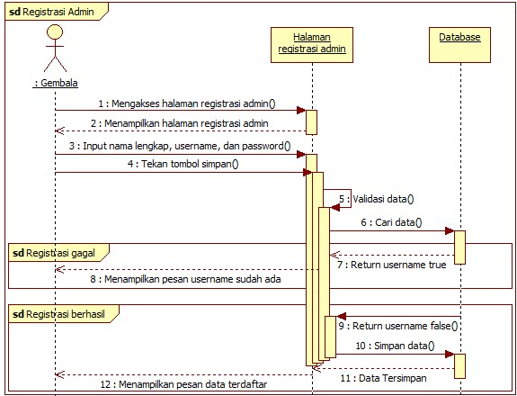
Sumber: Data Olahan, 2023
Gambar 4.10 merupakan diagram sekuensial yang menjelaskan proses gembala melakukan registrasi admin baru. Proses dimulai dari gembala telah melakukan login. Setelah masuk ke halaman dashbord, gembala memilih registrasi admin pada navigasi halaman dashboard. Setelah halaman registrasi admin tampil, gembala meng-input-kan username, password, dan nama lengkap admin.
Setelah itu, sistem akan melakukan validasi data dan mencari data tersebut ke database. Jika, username tersebut telah ada, maka sistem akan tidak akan melakukan penyimpanan data. Jika data tersebut belum ada, sistem akan melakukan proses penyimpanan data. Setelah proses menyimpan data selesai, sistem akan menampilkan pesan data terdaftar kepada gembala yang melakukan proses registrasi.
- Diagram Sekuensial Kelola Data Berita
Gambar 4.11 merupakan diagram sekuensial yang menjelaskan proses kelola data berita yang dilakukan oleh admin. Proses dimulai dari admin mengakses halaman kelola data berita pada halaman dashboard. Setelah halaman kelola data berita tampil, admin dapat menambah, mengubah, dan menghapus data berita. Penambahan data berita dilakukan dengan melakukan input judul berita, isi berita, upload gambar cover, dan upload file. Sesudah melakukan input, admin dapat menekan tombol simpan untuk melakukan penyimpanan data. Sistem akan memproses penyimpanan data dengan melakukan validasi terlebih dahulu. Jika data input-an masih ada yang kosong atau belum ter-input sistem akan menampilkan pesan data tidak lengkap kepada admin yang melakukan input. Jika data input lengkap, sistem akan melakukan proses simpan data ke database dan menampilkasn pesan data berhasil tersimpan kepada admin yang melakukan input.
Proses ubah data berita dimulai dari admin melakukan pemilihan atau mencari data. Admin dapat memilih data berita lewat tabel atau menggunakan pencarian yang telah disediakan. Sistem akan melakukan pencarian data pada database dan menampilkan data tersebut. Kemudian, admin menekan tombol ubah pada kolom aksi dan mulai melakukan input pada data yang ingin diubah. Setelah itu, admin dapat menekan tombol ubah dan sistem akan melakukan proses pengubahan data. Sistem akan melakukan validasi data terlebih dahulu. Jika terdapat input-an yang kosong atau tidak lengkap, sistem akan menolak penyimpanan data terbaru dan menampilkan pesan data tidak lengkap. Jika data lengkap, maka sistem akan melakukan proses simpan data terbaru ke database dan menampilkan pesan data telah diubah.
Proses hapus data berita dimulai dari admin memilih atau melakukan pencarian data. Sistem akan mencari data yang dicari dalam database dan kemudian menampikan data yang dicari. Setelah data ditampilkan admin dapat menekan tombol hapus pada kolom aksi dan sistem akan menampilkan pesan konfirmasi. Jika admin memilih tidak, maka tidak ada proses hapus data. Jika admin memilih ya, sistem akan memproses hapus data pada database dan sistem menampilkan pesan data berhasil dihapus.
GAMBAR 4.11
DIAGRAM SEKUENSIAL KELOLA DATA BERITA
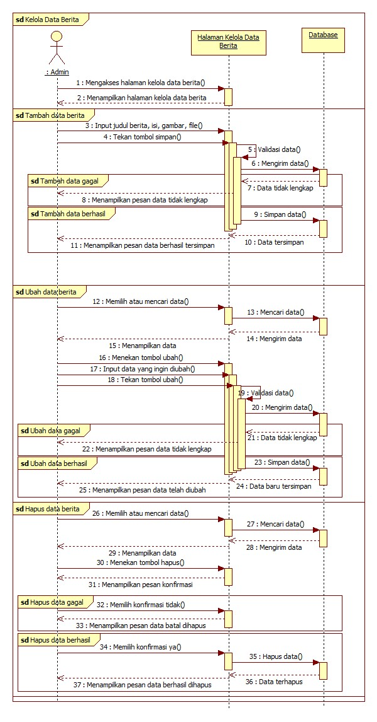
Sumber: Data Olahan, 2023
- Diagram Sekuensial Verifikasi Data Pendaftaran
- Verifikasi Data Pendaftaran Kelas Pembaptisan
GAMBAR 4.12
DIAGRAM SEKUENSIAL VERIFIKASI DATA PENDAFTARAN KELAS PEMBAPTISAN
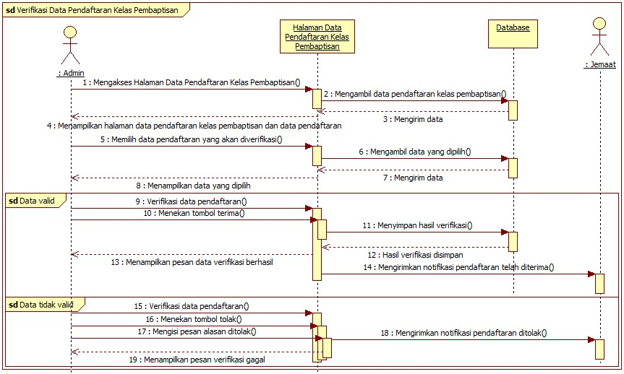
Sumber: Data Olahan, 2023
Gambar 4.12 merupakan diagram sekuensial yang menjelaskan proses verifikasi data pada pendaftaran kelas pembaptisan. Proses ini dimulai dari admin telah melakukan login ke halaman dashboard. Setelah halaman dashboard tampil, admin memilih halaman data pendaftaran kelas pembaptisan yang berisikan data pendaftaran yang dilakukan oleh jemaat. Setelah halaman tersebut tampil, admin dapat memilih data pendaftaran yang akan diverifikasi. Data yang dipilih akan ditampilkan dan admin dapat melakaukan pengecekkan data.
Jika data tersebut telah valid, admin dapat menekan tombol terima. Sistem akan menyimpan hasil verifikasi tersebut dan menampilkan pesan data berhasil diverifikasi. Sistem juga akan mengirimkan notifikasi pendaftaran diterima kepada jemaat. Jika data tersebut tidak valid, maka admin menekan tombol tolak untuk menolak pendaftaran tersebut. Admin akan mengisi pesan alasan ditolaknya pendaftaran tersebut dan sistem akan mengirimkan notifikasi pendaftaran ditolak dengan isi pesan yang telah diisi.
- Verifikasi Data Pendaftaran Pembaptisan
Gambar 4.13 merupakan diagram sekuensial yang menjelaskan proses admin dalam melakukan verifikasi data pendaftaran pembaptisan. Proses dimulai dari admin telah melakukan login pada halaman dashboard. Kemudian, admin memilih halaman data pendaftaran pembaptisan pada halaman dashboard. Setelah halaman tersebut tampil, admin dapat memilih data yang akan diverifikasi. Data yang dipilih akan ditampilkan detail pendaftarannya. Setelah itu, admin mulai verifikasi terhadap data yang dipilih. Admin mengecek data input dan mengecek data presensi kelas pembaptisan yang menjadi syarat diterimanya pendaftaran.
Jika data telah valid, admin menekan tombol terima dan sistem akan menyimpan hasil verifikasi tersebut. Sistem akan menampilkan pesan verifikasi berhasil dan juga mengirimkan notifikasi pendaftaran diterima kepada jemaat. Jika data yang diperiksa tidak valid, seperti tidak mengikuti kelas pembaptisan kurang dari 10 kali atau tidak mengikuti sama sekali, admin berhak melakukan penolakan pendaftaran dengan menekan tombol tolak pada halaman data yang ditampilkan. Kemudian, admin mengisi pesan alasan ditolak dan sistem akan mengirimkan notifikasi pendaftaran ditolak. Sistem juga akan menampilkan pesan verifikasi gagal kepada admin yang melakukan verifikasi.
GAMBAR 4.13
DIAGRAM SEKUENSIAL VERIFIKASI DATA PENDAFTARAN PEMBAPTISAN
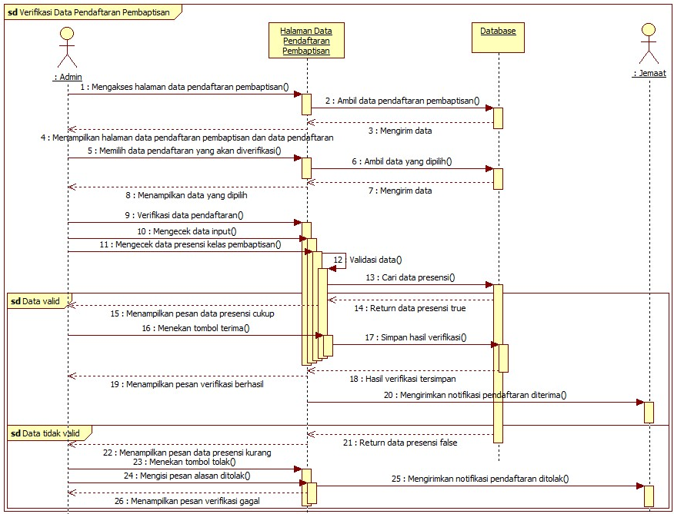
Sumber: Data Olahan, 2023
- Verifikasi Data Pendaftaran Kelas Bimbingan Pranikah
GAMBAR 4.14
DIAGRAM SEKUENSIAL VERIFIKASI DATA PENDAFTARAN KELAS BIMBINGAN PRANIKAH
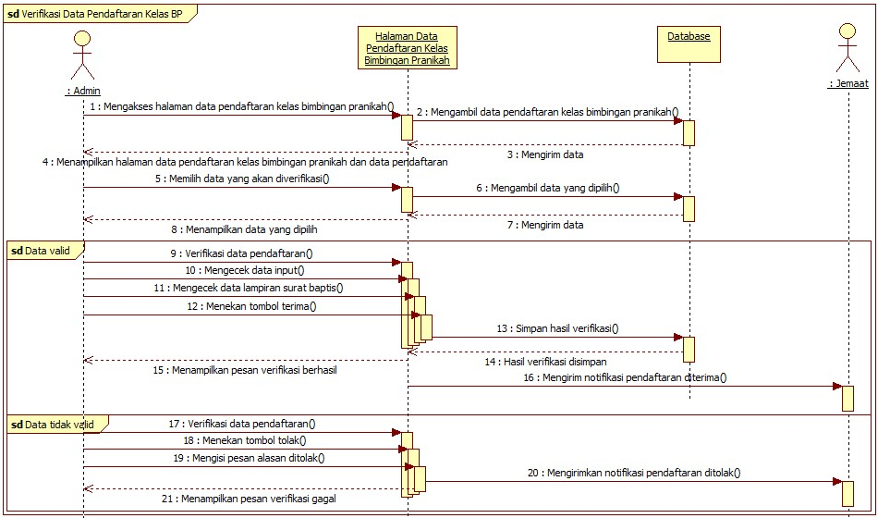
Sumber: Data Olahan, 2023
Gambar 4.14 merupakan diagram sekuensial yang menjelaskan proses verifikasi data pendaftaran bimbingan pranikah. Proses dimulai dari admin telah melakukan login pada halaman dashboard. Kemudian, admin memilih halaman data pendaftaran kelas bimbingan pranikah. Setelah halaman tersebut tampil, admin dapat memilih data yang akan diverifikasi. Data tersebut akan ditampilkan ke admin untuk diverifikasi. Verifikasi yang dilakukan oleh admin dalam pendaftaran ini adalah mengecek data input dan lampiran data surat baptis yang menandakan salah satu pihak merupakan jemaat dari GKKB.
Jika data tersebut telah valid dengan ketentuan, maka admin dapat menerima pendaftaran tersebut dengan menekan tombol terima dan sistem akan melakukan penyimpanan hasil verifikasi tersebut. Sistem akan menampilkan pesan verifikasi berhasil ke admin dan sistem juga akan mengirimkan notifikasi pendaftaran diterima kepada admin. Jika data tersebut tidak valid karena tidak sesuai dengan ketentuan, admin dapat melakukan penolakan terhadap pendaftaran tersebut dengan menekan tombol tolak dan mengisi pesan alasan ditolak. Sistem akan mengirim notifikasi pendaftaran ditolak dengan pesan yang diisi. Sistem juga akan menampilkan pesan verifikasi gagal kepada admin.
- Verifikasi Data Pendaftaran Pemberkatan Pernikahan
Proses verifikasi data pendaftaran pemberkatan pernikahan dijelaskan dalam diagram sekuensial pada Gambar 4.15. Proses tersebut dimulai dari admin telah melakukan login pada halaman dashboard. Setelah masuk ke halaman dashboard, admin dapat memilih halaman data pendaftaran pemberkatan pernikahan. Kemudian, admin memilih data pendaftaran yang akan diverifikasi. Sistem akan menampilkan detail pada data yang dipilih dan admin dapat mulai melakukan verifikasi.
Verifikasi yang dilakukan oleh admin adalah melakukan pengecekan terhadap data input, mengecek data lampiran surat baptis, dan sertifikat bimbingan pranikah dari GKKB. Pendaftaran yang boleh diterima adalah salah satu pihak telah menerima baptisan di GKKB dan keduabelah pihak telah mengikuti dan menyelesaikan semua kelas bimbingan pranikah. Jika verifikasi data tersebut telah valid, admin dapat menekan tombol terima dan sistem akan menyimpan hasil verifikasi tersebut. Sistem akan menampilkan pesan verifikasi berhasil kepada admin dan mengirim notifikasi pendaftaran diterima kepada jemaat.
GAMBAR 4.15
DIAGRAM SEKUENSIAL VERIFIKASI DATA PENDAFTARAN PEMBERKATAN PERNIKAHAN
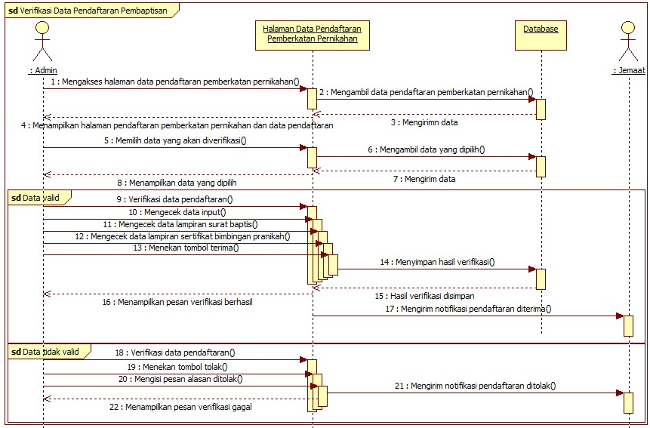
Sumber: Data Olahan, 2023
- Diagram Sekuensial Cetak Data Presensi
GAMBAR 4.16
DIAGRAM SEKUENSIAL CETAK DATA PRESENSI
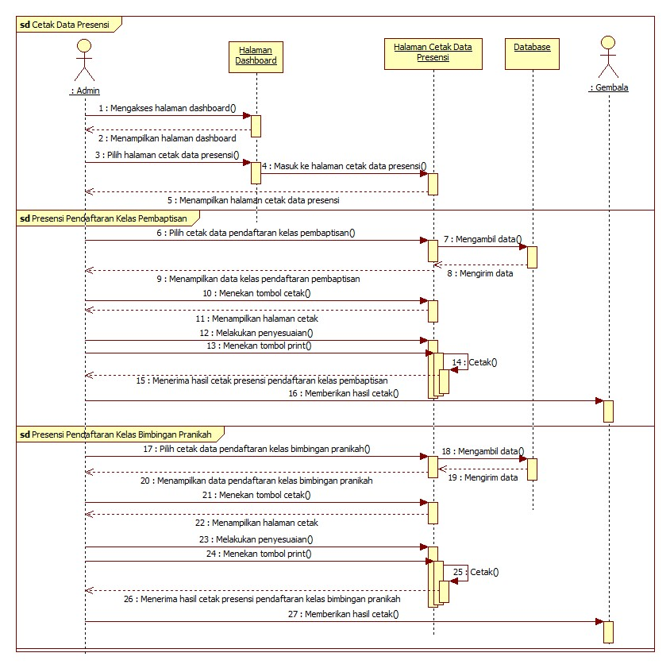
Sumber: Data Olahan, 2023
Gambar 4.16 merupakan diagram sekuensial yang menjelaskan proses cetak data presensi yang bertujuan untuk melakukan presensi terhadap jemaat yang mengikuti kelas pembaptisan dan kelas bimbingan pranikah. Proses ini dimulai dari admin telah melakukan login pada halaman dashboard. Setelah itu, admin memilih halaman cetak data presensi. Setelah halaman cetak data presensi tampil, admin dapat memilih dua data pendaftaran yang akan dicetak yaitu data pendaftaran kelas pembaptisan dan data pendaftaran kelas bimbingan pranikah.
Jika admin memilih data pendaftaran kelas pembaptisan, maka sistem akan mengambil data pendaftaran kelas pembaptisan yang telah terverifikas di database. Sistem akan menampilkan data pendaftaran kelas pembaptisan tersebut. Admin dapat menekan tombol cetak dan sistem akan menampilkan halaman cetak. Kemudian, admin melakukan beberapa penyesuaian sebelum mencetak keluar data presensi seperti memilih jenis printer yang dipakai, memilih layout kertas, dan memilih ukuran kertas. Setelah itu, admin dapat menekan tombol print. Setelah menerima hasil cetak, admin dapat memberikan hasil cetak tersebut kepada gembala.
Jika admin memilih data pendaftaran kelas bimbingan pranikah, sistem akan mengambil data pendaftaran yang telah terverifikasi di database. Sistem akan menampilkan data dari pendaftaran kelas bimbingan pranikah. Kemudian, admin menekan tombol cetak untuk mulai melakukan cetak data presensi. Admin melakukan penyesuaian sebelum menjalankan proses cetak. Setelah melakukan penyesuaian, admin menekan tombol print. Admin menerima hasil cetak tersebut dan menyerahkan hasil cetak tersebut kepada gembala.
- Diagram Laporan Pendaftaran
GAMBAR 4.17
DIAGRAM SEKUENSIAL LAPORAN PENDAFTARAN
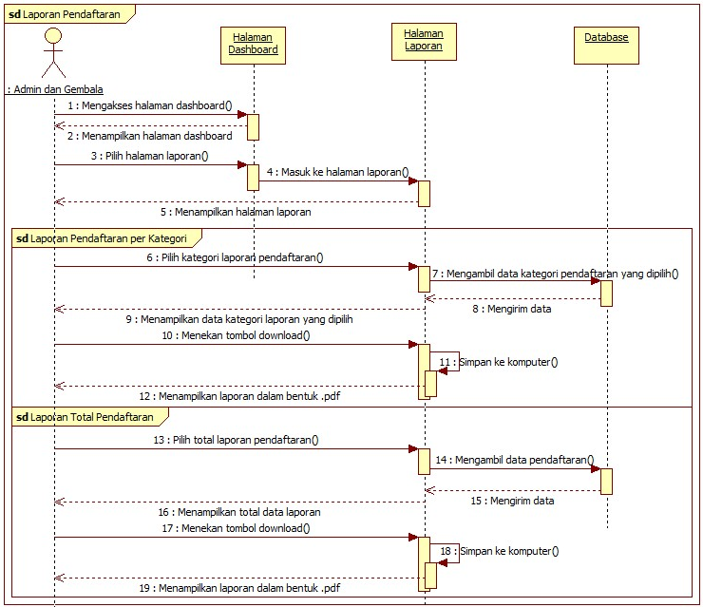
Sumber: Data Olahan, 2023
Gambar 4.17 merupakan diagram sekuensial yang menjelaskan proses membuat laporan pendaftaran. Laporanm pendaftaran yang dihasilkan yaitu laporan jumlah pendaftaran per kategori dan laporan total jumlah pendaftaran. Proses ini dimulai dari admin atau gembala melakukan login pada halaman dashboard. Setelah masuk ke halaman dashboard, admin atau gembala memilih halaman laporan pada navigasi halaman dashboard. Setelah halaman laporan tampil, admin atau dapat memilih dua laporan yang ingin dilihat. Jika admin atau gembala memilih laporan pendaftaran per kategori, admin atau gembala akan memilih kategori laporan pendaftaran. Sistem akan mengambil data pendaftaran sesuai dengan admin atau gembala pilih. Setelah itu, sistem akan menampilkan data pendaftaran sesuai kategori yang dipilih. Kemudian, admin atau gembala dapat melakukan download terhadap data tersebut. Admin atau gembala menekan tombol download dan data laporan tersebut akan tersimpan ke komputer dalam bentuk format PDF.
Jika admin atau gembala memilih laporan total pendaftaran, sistem akan mengambil semua data pendaftaran tersebut dan menampilkan total data pendaftaran tersebut. Kemudian, admin atau gembala dapata menekan tombol download untuk mengunduh laporan tersebut. Laporan tersebut akan tersimpan ke komputer dalam bentuk format PDF.
- Diagram Kelas
Hubungan antar tabel dalam database dapat ddigambarkan sebagai berikut:
GAMBAR 4.18
DIAGRAM KELAS SISTEM USULAN
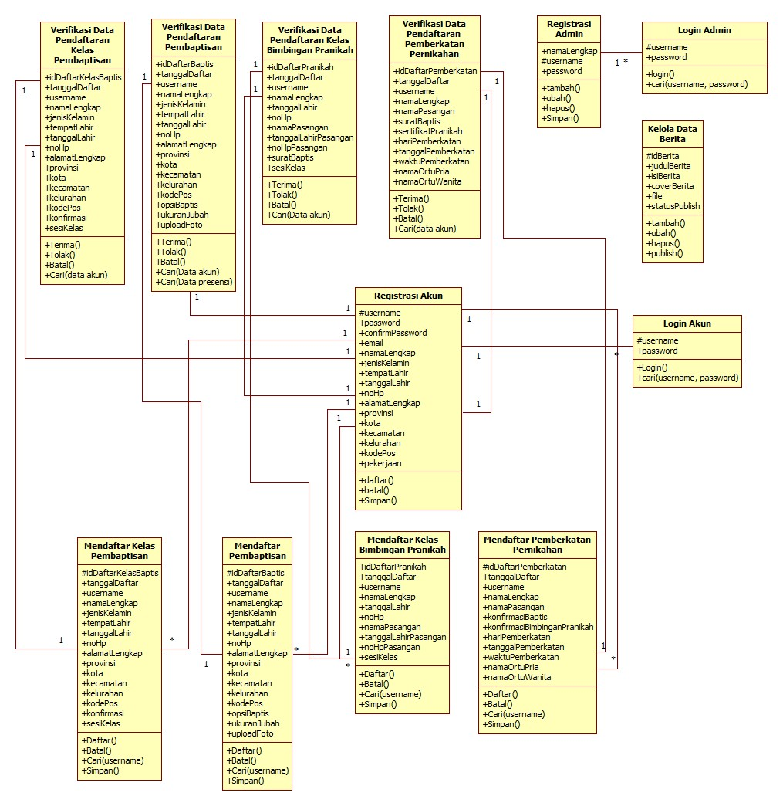
Sumber: Data Olahan, 2023
- Normalisasi
Normalisasi merupakan suatu metode pengorganisasian struktur data yang bertujuan untuk menghindari kemungkinan terjadinya masalah dalam pengolahan data pada database. Langkah-langkah yang termasuk dalam proses normalisasi database adalah sebagai berikut.
- Bentuk Tidak Normal (UNF)
User = {username + password + email + namaLengkap + jenisKelamin + tempatLahir + tanggalLahir + noHp + alamatLengkap + provinsi + kota + kecamatan + kelurahan + kodePos + pekerjaan}
Pendaftaran Kelas Pembaptisan = {idDaftarKelasBaptis + tanggalDaftar + username + konfirmasi + idSesiKelas + statusVerifikasi}
Pendaftaran Pembaptisan = {idDaftarBaptis + tanggalDaftar + username + opsiBaptis + ukuranJubah + uploadFoto + statusVerifikasi }
Pendaftaran Kelas Bimbingan Pranikah = {idDaftarPranikah + tanggalDaftar + username + namaPasangan + tanggalLahirPasangan + noHpPasangan + lampirSuratBaptis + idSesiKelas + statusVerifikasi}
Pendaftaran Pemberkatan Pernikahan = {idDaftarPernikahan + tanggalDaftar + username + namaPasangan + lampirSuratBaptis + lampirSertifikatPranikah + hariPemberkatan + tanggalPemberkatan + waktuPemberkatan + namaOrtuPria + namaOrtuWanita + statusVerifikasi}
Kelas = {idKelas + namaKelas + idSesiKelas + namaSesi + waktumulai + waktuAkhir}
- Bentuk Normal Ke-1 (1NF)
User = {@username + password + email + namaLengkap + jenisKelamin + tempatLahir + tanggalLahir + noHp + alamatLengkap + provinsi + kota + kecamatan + kelurahan + kodePos + pekerjaan}
Pendaftaran Kelas Pembaptisan = {@idDaftarKelasBaptis + tanggalDaftar + @username + konfirmasi + {@idSesiKelas + namaSesi + waktumulai + waktuAkhir} + statusVerifikasi}
Pendaftaran Pembaptisan = {@idDaftarBaptis + tanggalDaftar + username + opsiBaptis + ukuranJubah + uploadFoto + statusVerifikasi}
Pendaftaran Kelas Bimbingan Pranikah = {@idDaftarPranikah + tanggalDaftar + @username + namaPasangan + tanggalLahirPasangan + noHpPasangan + lampirSuratBaptis + {@idSesiKelas + namaSesi + waktumulai + waktuAkhir} + statusVerifikasi}
Pendaftaran Pemberkatan Pernikahan = {@idDaftarPernikahan + tanggalDaftar + @username + namaPasangan + lampirSuratBaptis + lampirSertifikatPranikah + hariPemberkatan + tanggalPemberkatan + waktuPemberkatan + namaOrtuPria + namaOrtuWanita + statusVerifikasi}
Kelas = {@idKelas + namaKelas + {@idSesiKelas + namaSesi + waktumulai + waktuAkhir}}
- Bentuk Normal Ke-2 (2NF)
Pendaftaran Kelas Pembaptisan = {@idDaftarKelasBaptis + tanggalDaftar + @username + konfirmasi + @idSesiKelas + statusVerifikasi}
Pendaftaran Kelas Bimbingan Pranikah = {@idDaftarPranikah + tanggalDaftar + @username + namaPasangan + tanggalLahirPasangan + noHpPasangan + lampirSuratBaptis + @idSesiKelas + statusVerifikasi}
Kelas = {@idKelas + namaKelas}
Sesi Kelas = {@idSesiKelas + @idKelas + namaSesi + waktuMulai + waktuAkhir}Kamus Data
Kamus data adalah penjelasan mengenai database pada suatu sistem. berikut merupakan kamus data dari data yang akan diolah:
- Tabel User
User = {@username + password + email + namaLengkap
jenisKelamin + tempatLahir + tanggalLahir + noHp + alamatLengkap + provinsi + kota + kecamatan + kelurahan + kodePos + pekerjaan}
@username = 1{karakter}20
Password = 1{karakter}100
email = 1{karakter}100
namaLengkap = 1{karakter}100
jenisKelamin = enum(‘Laki-Laki’,’Perempuan’)
tempatLahir = 1{karakter}20
tanggalLahir = dd-mm-yyyy
noHp = 1{karakter}14
alamatLengkap = text
provinsi = 1{karakter}50
kota = 1{karakter}50
kecamatan = 1{karakter}50
kelurahan = 1{karakter}50
kodePos = 1{karakter}5
pekerjaan = 1{karakter}50
- Tabel Admin
Admin = {@username + password + namaLengkap}
username = 1{karakter}20
password = 1{karakter}100
namaLengkap = 1{karakter}100
- Tabel Berita
Berita = {@idBerita + judulBerita + isiBerita + coverBerita + fileBerita + statusPublish}
idBerita = *9999*
judulBerita = 1{karakter}100
isiBerita = text
coverBerita = blob
fileBerita = blob
statusPublish = *9*
- Tabel Kelas
Kelas = {@idKelas + namaKelas}
idKelas = *9*
namaKelas = 1{karakter}100
- Tabel Sesi Kelas
Sesi Kelas = {@idSesiKelas + idKelas + namaSesi + waktuMulai + waktuAkhir}
@idSesiKelas = *99*
idKelas = *9*
namaSesi = 1{karakter}100
waktuMulai = hh:mm:ss
waktuAkhir = hh:mm:ss
- Tabel Pendaftaran Kelas Pembaptisan
Pendaftaran Kelas Pembaptisan = {@idDaftarKelasBaptis + tanggalDaftar + username + konfirmasi + idSesikelas}
@idDaftarKelasBaptis = *9999*
tanggalDaftar = dd-mm-yyyy
username = 1{karakter}20
konfirmasi = *9*
idSesiKelas = *99*
statusVerifikasi = *9*
- Table Pendaftaran Pembaptisan
Pendaftaran Pembaptisan = {@idDaftarBaptis + tanggalDaftar + username + opsiBaptis + ukuranJubah + uploadFoto}
@idDaftarBaptis = *9999*
tanggalDaftar = dd-mm-yyyy
username = 1{karakter}20
opsiBaptis = enum(‘Sidi’, ‘Selam’, ‘Percik’)
ukuranJubah = enum(‘S’, ‘M’, ‘L’)
uploadFoto = blob
statusVerifikasi = *9*
- Tabel Pendaftaran Bimbingan Pranikah
Pendaftaran Bimbingan Pranikah = {@idDaftarPranikah + tanggalDaftar + username + namaPasangan + tanggalLahirPasangan + noHpPasangan + idSesiKelas}
@idDaftarPranikah = *9999*
tanggalDaftar = dd-mm-yyyy
username = 1{karakter}20
namaPasangan = 1{karakter}100
tanggalLahirPasangan = dd-mmy-yyyy
noHpPasangan = 1{karakter}14
lampirSuratBaptis = blob
idSesiKelas = *99*
statusVerifikasi = *9*
- Tabel Pendaftaran Pemberkatan Pernikahan
Pendaftaran Pemberkatan Pernikahan = {@idDaftarPemberkatan + tanggalDaftar + username + namaPasangan + lampirSuratBaptis + lampirSertifikatPranikah + hariPemberkatan + tanggalPemberkatan + waktuPemberkatan + namaOrtuPria + namaOrtuWanita }
@idDaftarPemberkatan = *9999*
tanggalDaftar = dd-mm-yyyy
username = 1{karakter}20
namaPasangan = 1{karakter}100
lampirSuratBaptis = blob
lampirSertifikatPranikah = blob
hariPemberkatan = 1{karakter}10
tanggalPemberkatan = dd-mm-yyyy
waktuPemberkatan = hh:mm:ss
namaOrtuPria = 1{karakter}100
namaOrtuWanita = 1{karakter}100
statusVerifikasi = *9*

- Perancangan Database
Diperlukan perancangan basis data agar sistem mampu melakukan pengolahan dan penyimpanan data secara efektif. Dalam hal ini, dirancanglah basis data untuk layanan sistem informasi sebagai berikut:
- Rancangan Admin
TABEL 4.1
TABEL ADMIN
Field | Type | Keterangan
username* | Varchar(20) | Primary Key
password | Varchar(100)
namaLengkap | Varchar(100)
Sumber: Data Olahan, 2023
- Rancangan User
TABEL 4.2
TABEL USER
Field | Type | Keterangan
username* | Varchar(20) | Primary Key
password | Varchar(100)
email | Varchar(100)
namaLengkap | Varchar(100)
jenisKelamin | enum(‘Laki-Laki’, ‘Perempuan’)
tempatLahir | Varchar(100)
tanggalLahir | Date
noHp | Varchar(14)
alamatLengkap | Text
provinsi | Varchar(50)
kota | Varchar(50)
kecamatan | Varchar(50)
kelurahan | Varchar(50)
kodePos | Varchar(5)
pekerjaan | Varchar(50)
Sumber: Data Olahan, 2023
- Berita
TABEL 4.3
TABEL BERITA
Field | Type | Keterangan
idBerita* | Int(11) | Primary Key
judulBerita | Varchar(100)
isiBerita | Text
coverBerita | Blob
fileBerita | Blob
statusPublish | TinyInt
Sumber: Data Olahan, 2023
- Rancangan Kelas
TABEL 4.4
TABEL KELAS
Field | Type | Keterangan
idKelas* | Int(11) | Primary Key
namaKelas | Varchar(100)
Sumber: Data Olahan, 2023
- Rancangan Sesi Kelas
TABEL 4.5
TABEL SESI KELAS
Field | Type | Keterangan
idSesiKelas* | Int(11) | Primary Key
idKelas** | Int(11) | Foreign Key
namaSesi | Varchar(100)
waktuMulai | Time
waktuAkhir | Time
Sumber: Data Olahan, 2023
- Rancangan Pendaftaran Kelas Pembaptisan
TABEL 4.6
TABEL PENDAFTARAN KELAS PEMBAPTISAN
Field | Type | Keterangan
idDaftarKelasBaptis* | Int(11) | Primary Key
tanggalDaftar | Date
username** | Varchar(100) | Foreign Key
konfirmasi | TinyInt
idSesiKelas** | Int(11) | Foreign Key
statusVerifikasi | TinyInt
Sumber: Data Olahan, 2023
- Rancangan Pendaftaran Pembaptisan
TABEL 4.7
TABEL PENDAFTARAN PEMBAPTISAN
Field | Type | Keterangan
idDaftarBaptis* | Int(11) | Primary Key
tanggalDaftar | Date
username** | Varchar(100) | Foreign Key
opsiBaptis | Enum(‘Sidi’, ‘Selam’, ‘Percik’)
ukuranJubah | Enum(‘S’, ‘M’, ‘L’)
uploadFoto | Blob
statusVerifikasi | TinyInt
Sumber: Data Olahan, 2023
- Rancangan Pendaftaran Kelas Bimbingan Pranikah
TABEL 4.8
TABEL PENDAFTARAN KELAS BIMBINGAN PRANIKAH
Field | Type | Keterangan
idDaftarPranikah* | Int(11) | Primary Key
tanggalDaftar | Date
username** | Varchar(100) | Foreign Key
namaPasangan | Varchar(100)
tanggalLahirPasangan | Date
noHpPasangan | Varchar(14)
lampirSuratBaptis | Text
idSesiKelas** | Int(11) | Foreign Key
statusVerifikasi | TinyInt
Sumber: Data Olahan, 2023
- Rancangan Pendaftaran Pemberkatan Pernikahan
TABEL 4.10
TABEL PENDAFTARAN PEMBERKATAN PERNIKAHAN
Field | Type | Keterangan
idDaftarPemberkatan* | Int(11) | Primary Key
tanggalDaftar | Date
username** | Varchar(100) | Foreign Key
namaPasangan | Varchar(100)
lampirSuratBaptis | Blob
lampirSertifikatPranikah | Blob
hariPemberkatan | Varchar(10)
tanggalPemberkatan | Date
waktuPemberkatan | Time
namaOrtuPria | Varchar(100)
namaOrtuWanita | Varchar(100)
statusVerifikasi | TinyInt
Sumber: Data Olahan, 2023
- Relasi Antar Tabel
GAMBAR 4.19
RELASI ANTAR TABEL
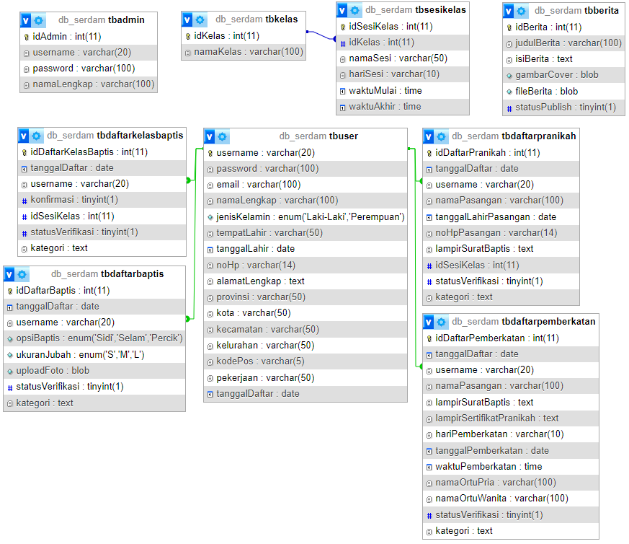
Sumber: Data Olahan. 2023
- Perancangan Masukan Input
Perancangan masukan merupakan proses merancang tampilan masukan pada suatu sistem yang diusulkan. Penulis telah membuat rancangan masukan dari sistem usulan yang dilengkapi dengan penjelasan.
- Rancangan Halaman Dashboard
  - Rancangan dan Tampilan Halaman Login Admin
GAMBAR 4.20
RANCANGAN HALAMAN LOGIN ADMIN
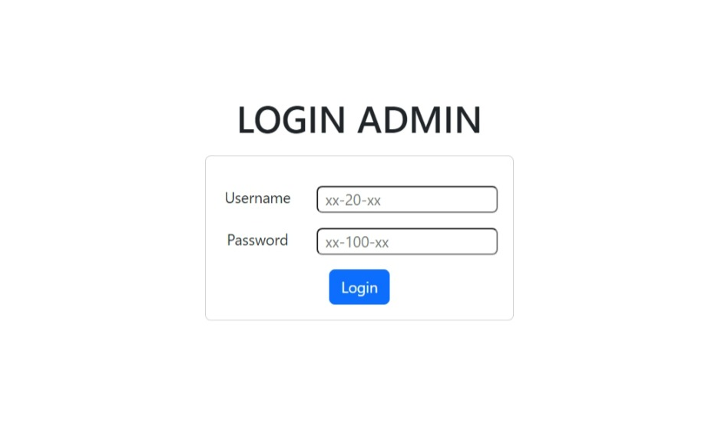
Sumber: Data OIahan, 2023
GAMBAR 4.21
TAMPILAN HALAMAN LOGIN ADMIN
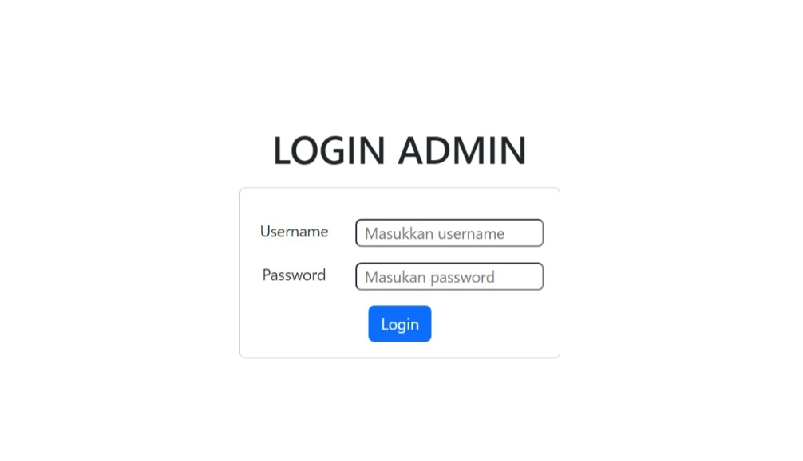
Sumber: Data OIahan, 2023
  - Rancangan dan Tampilan Halaman Registrasi Admin
GAMBAR 4.21
RANCANGAN HALAMAN REGISTRASI ADMIN
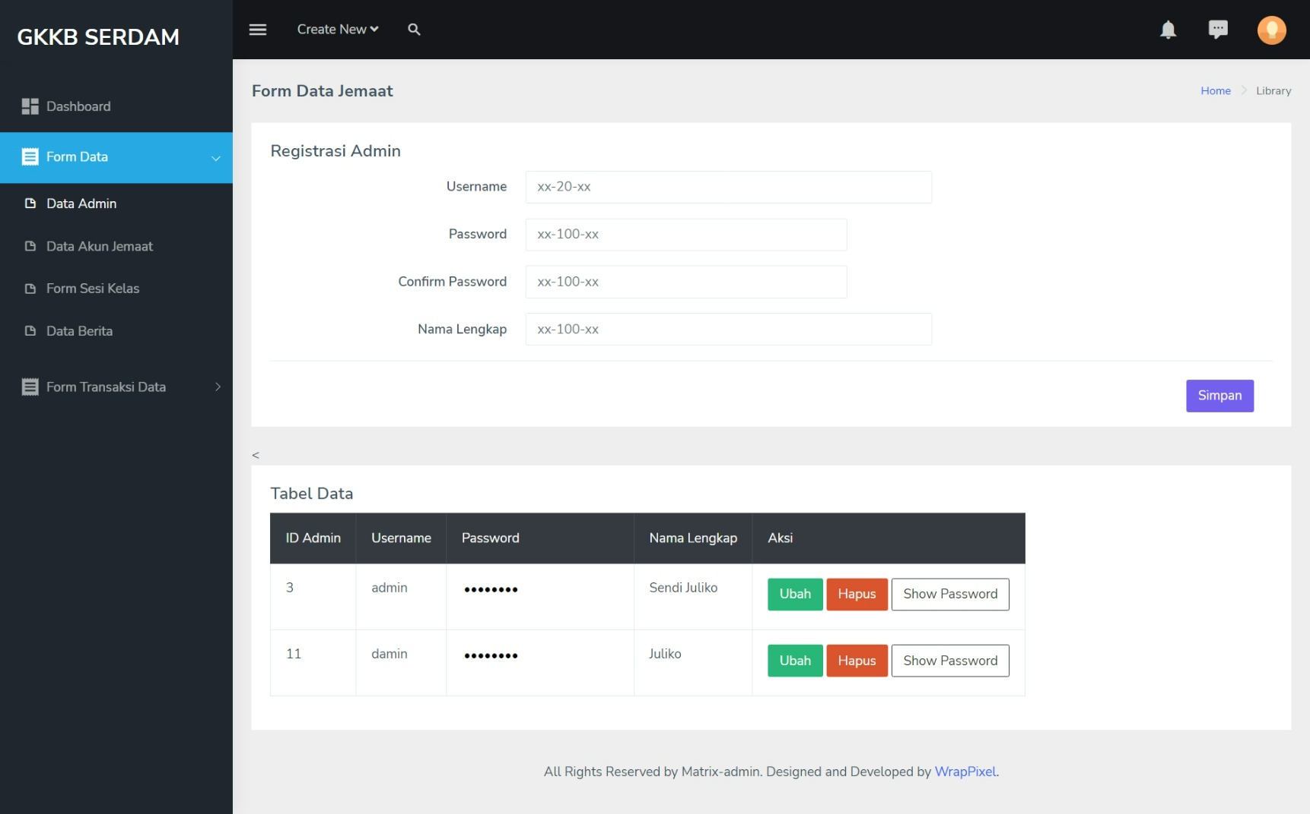
Sumber: Data OIahan, 2023
GAMBAR 4.22
RANCANGAN HALAMAN REGISTRASI ADMIN
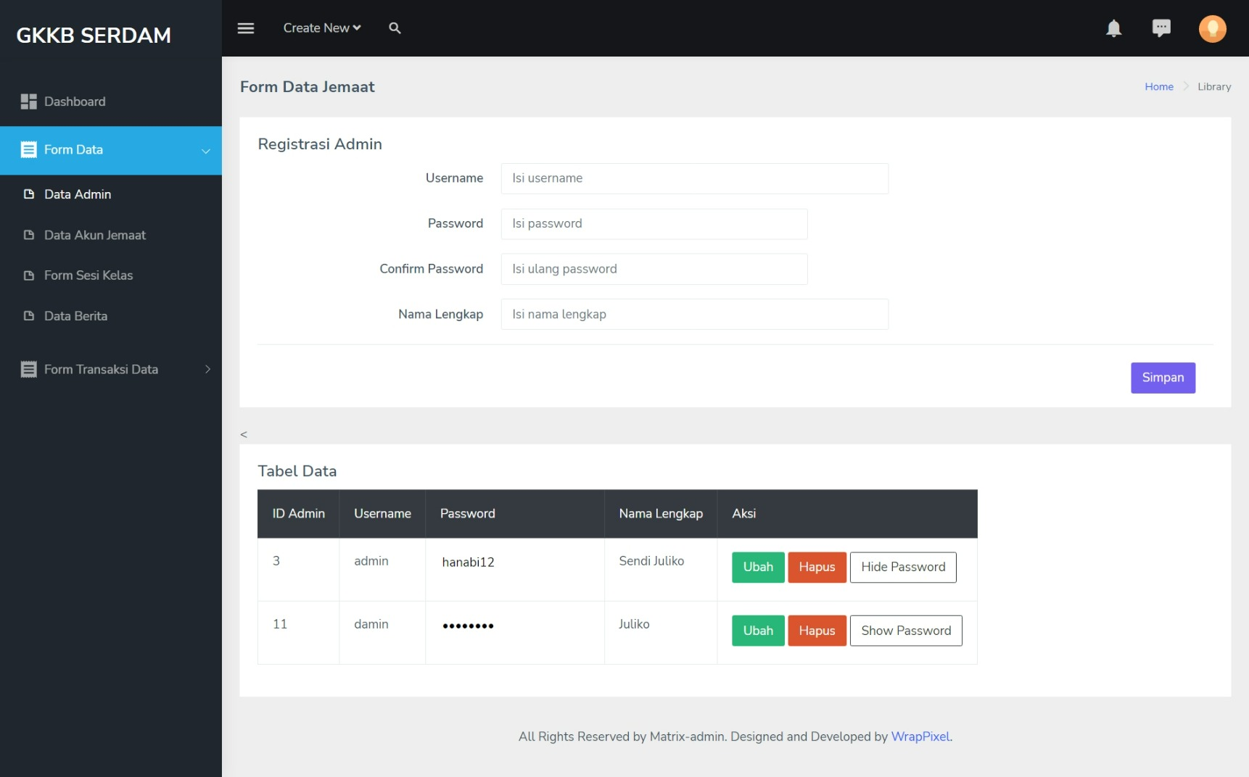
Sumber: Data OIahan, 2023
  - Rancangan dan Tampilan Halaman Kelola Data Berita
GAMBAR 4.23
RANCANGAN HALAMAN KELOLA DATA BERITA
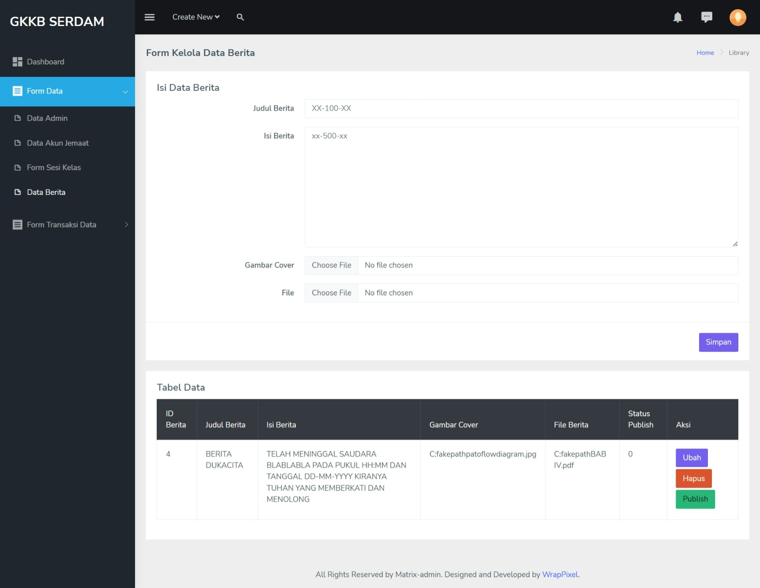
Sumber: Data OIahan, 2023
GAMBAR 4.24
RANCANGAN TAMPILAN HALAMAN KELOLA DATA BERITA
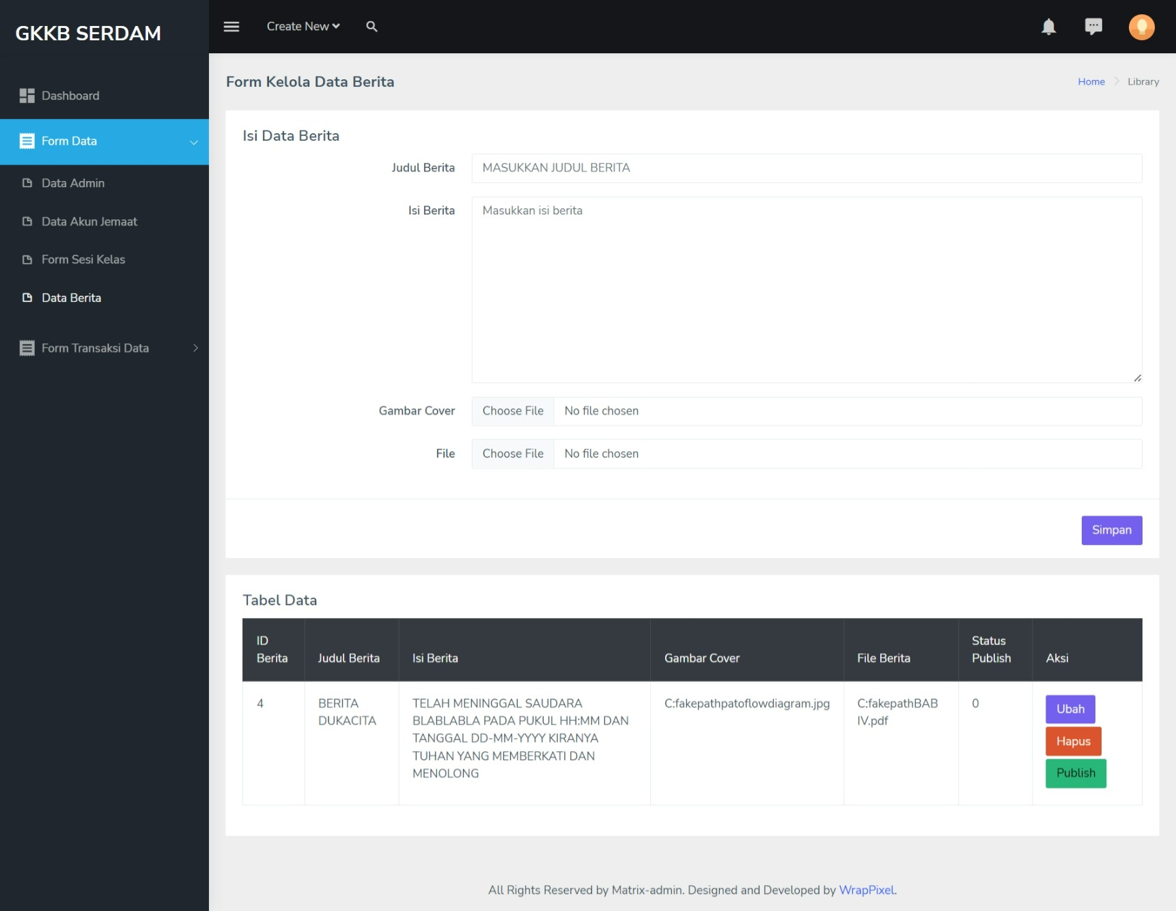
Sumber: Data OIahan, 2023
- Rancangan Halaman Website Utama
  - Rancangan dan Tampilan Halaman Login User
GAMBAR 4.25
RANCANGAN HALAMAN LOGIN USER
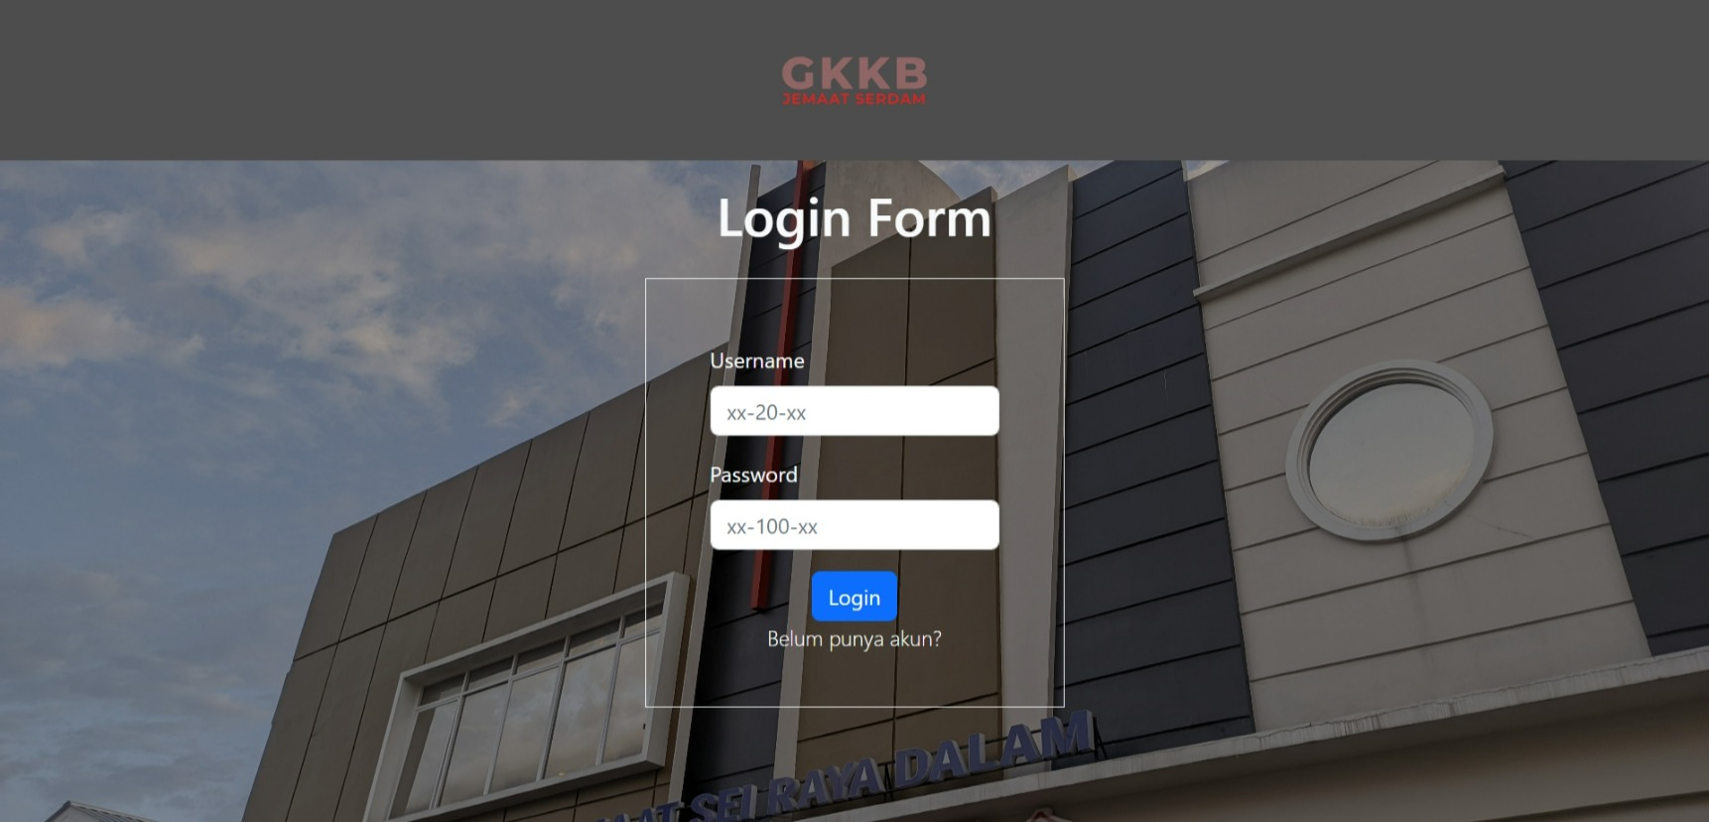
Sumber: Data OIahan, 2023
GAMBAR 4.26
TAMPILAN HALAMAN LOGIN USER
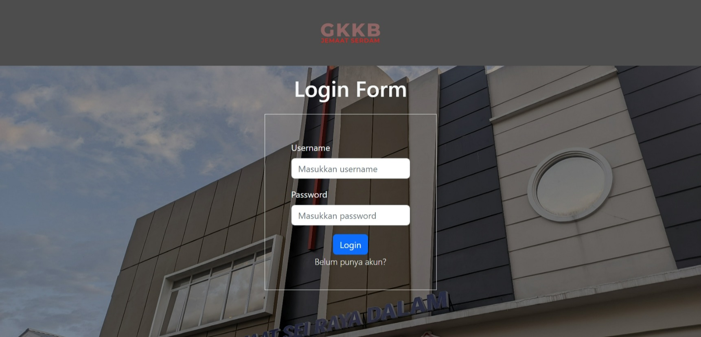
Sumber: Data OIahan, 2023
  - Rancangan dan Tampilan Halaman Registrasi User
GAMBAR 4.27
RANCANGAN HALAMAN REGISTRASI USER
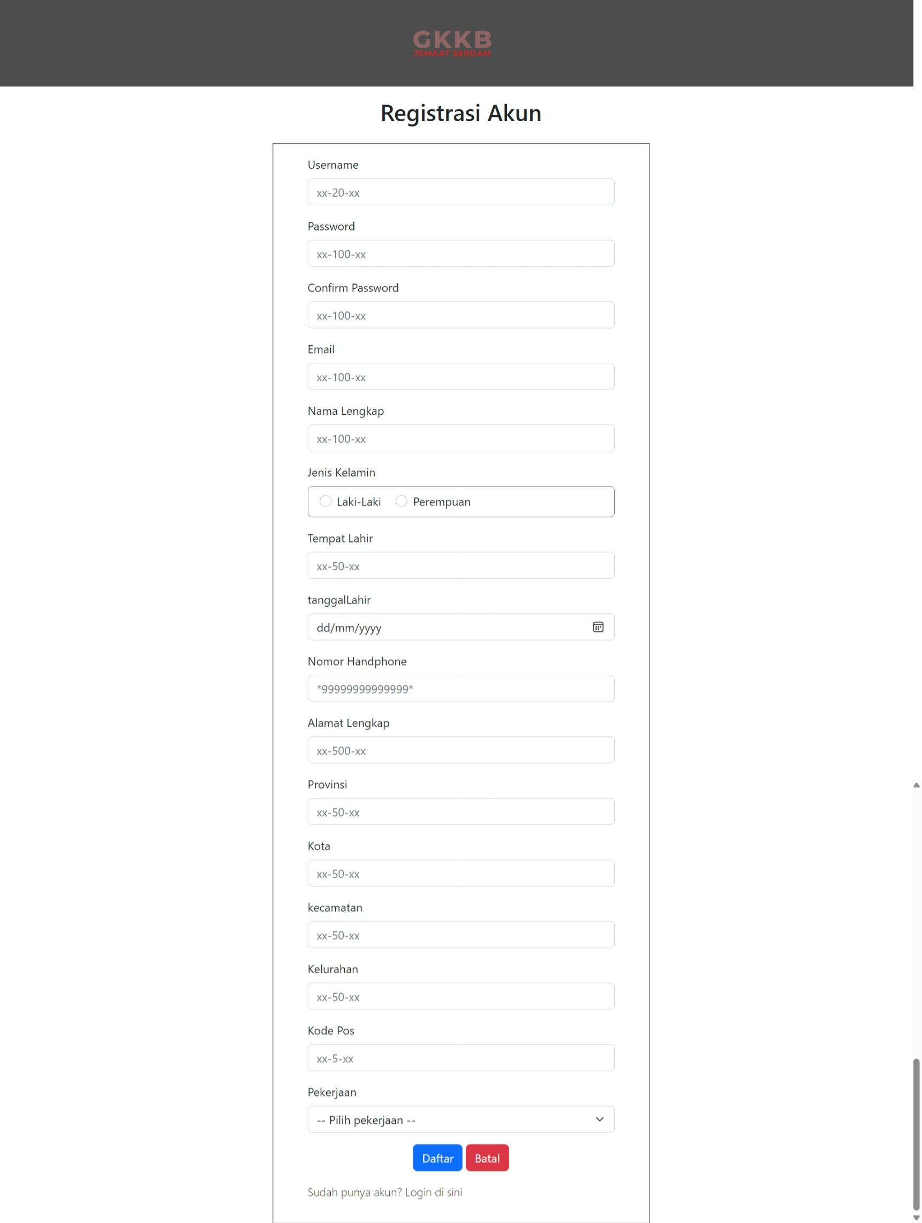
Sumber: Data Olahan, 2023
GAMBAR 4.28
TAMPILAN HALAMAN REGISTRASI USER
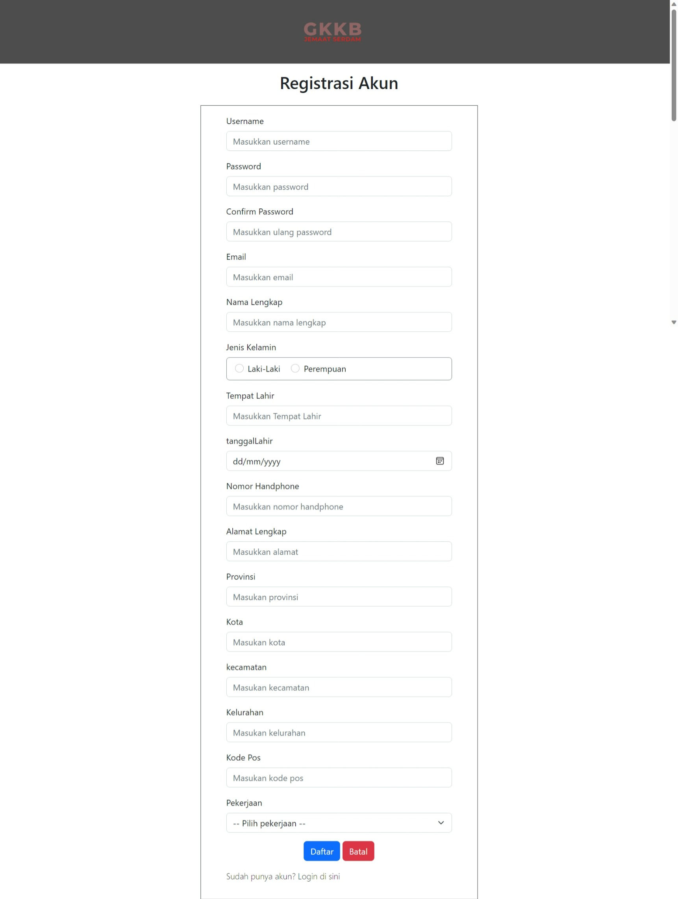
Sumber: Data Olahan, 2023
  - Rancangan dan Tampilan Halaman Kelola Akun
    - Rancangan dan Tampilan Halaman Ubah Data
GAMBAR 4.29
RANCANGAN HALAMAN UBAH DATA

Sumber: Data Olahan, 2023
GAMBAR 4.30
TAMPILAN HALAMAN UBAH DATA
Sumber: Data Olahan, 2023
    - Rancangan dan Tampilan Halaman Ubah Password
GAMBAR 4.31
RANCANGAN HALAMAN UBAH PASSWORD
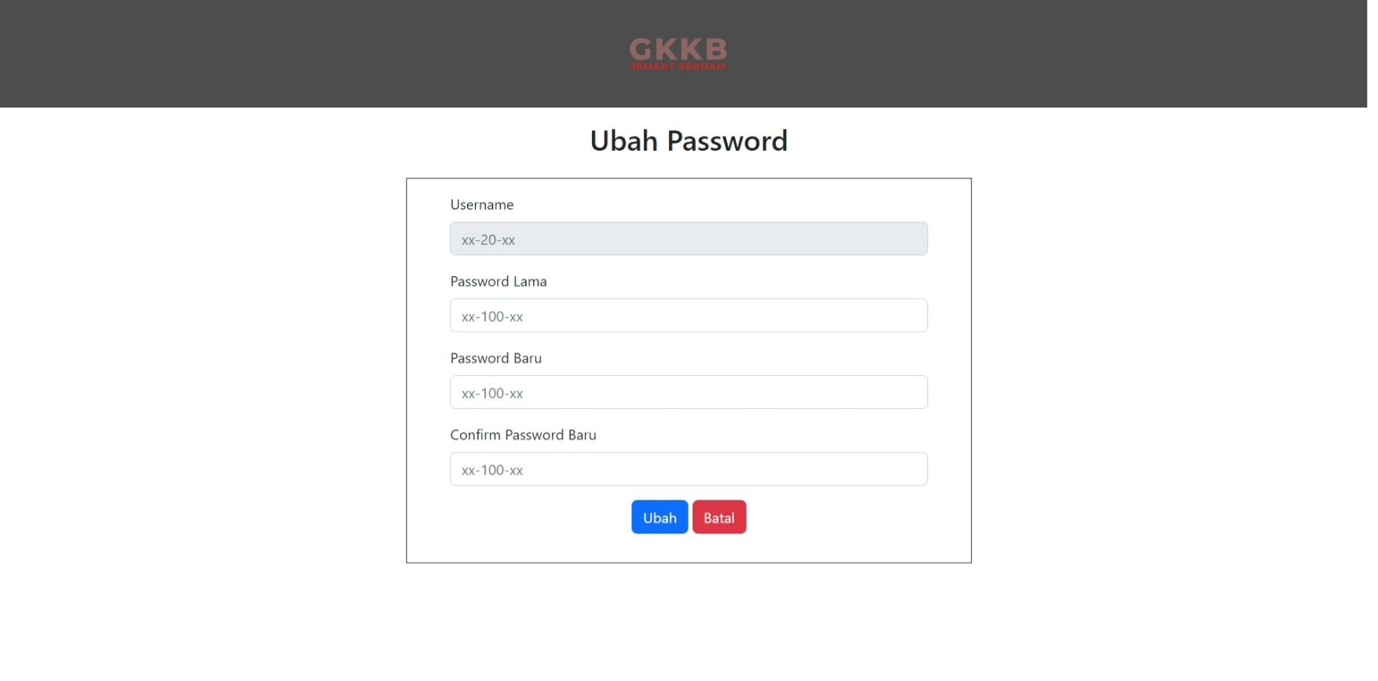
Sumber: Data Olahan, 2023
GAMBAR 4.32
RANCANGAN HALAMAN UBAH PASSWORD
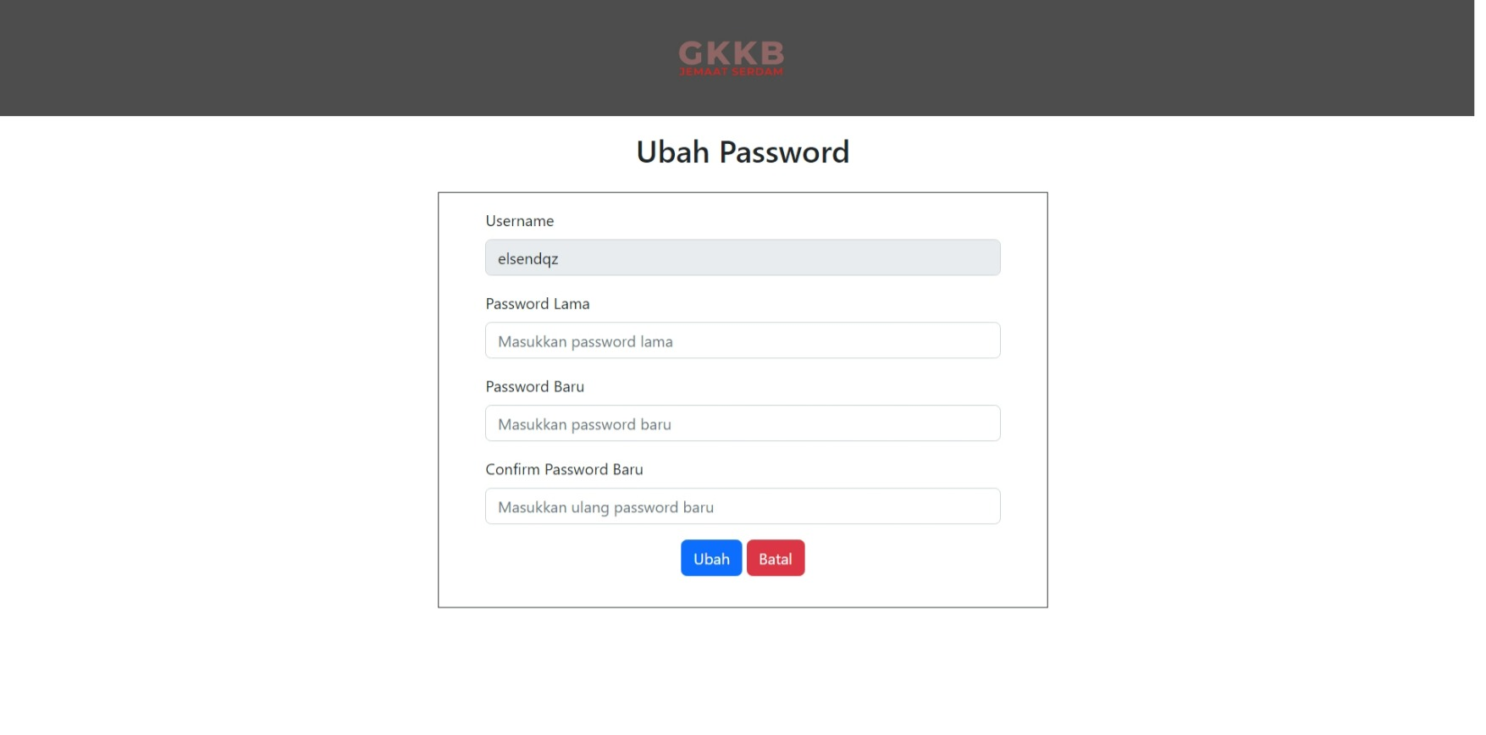
Sumber: Data Olahan, 2023
  - Rancangan dan Tampilan Halaman Mendaftar
    - Rancangan dan Tampilan Halaman Mendaftar Kelas Pembaptisan
    - Rancangan dan Tampilan Halaman Mendaftar Pembaptisan
    - Rancangan dan Tampilan Halaman Mendaftar Kelas Bimbingan Pranikah

    - Rancangan dan Tampilan Halaman Pemberkatan Pernikahan
- Perancangan Keluaran
            - Rancangan dan Tampilan Halaman Cetak Data Presensi
            - Rancangan dan Tampilan Halaman Laporan
- Perancangan Spesifikasi Sistem
Perancangan aplikasi sistem penyampaian informasi dan pengajuan administrasi pada Gereja Kristen Kalimantan Barat Jemaat Sungai Raya Dalam yang berupa website diperlukan adanya dukungan teknologi untuk mengoperasikannya. Teknologi tersebut berupa perangkat keras (hardware) dan perangkat lunak (software) agar website tersebut dapat berjalan dan bekerja dengan baik.
Adapun spesifikasi sistem perangkat keras dan perangkat lunak minimal yang disarankan sebagai berikut:
- Perangkat Keras
Perangkat keras (hardware) merupakan komponen utama dalam pengoperasian program aplikasi. Beberapa komponen yang diperlukan untuk menjalankan sistem ini adalah:
- Processor Intel i3-4150
- Random Access Memory (RAM) 4 GB
- Uninterrupted Power Supply (UPS)
- Keyboard dan Mouse
- Monitor
- Printer EPSON L3110
- Perangkat Lunak
Perangkat lunak (software) yang diperlukan sebagai pendukung untuk menjalankan program website ini agar dapat berjalan dengan baik adalah sebagai berikut:
- Sistem operasi Microsoft Windows 10.
- Peramban Web (Google Chrome atau Microsoft Edge).
- XAMPP v8.1.6.
- Database: MySQL.

